ДЕПАРТАМЕНТ ОБРАЗОВАНИЯ И НАУКИ ГОРОДА МОСКВЫ ГОСУДАРСТВЕННОЕ БЮДЖЕТНОЕ ПРОФЕССИОНАЛЬНОЕ ОБРАЗОВАТЕЛЬНОЕ УЧРЕЖДЕНИЕ ГОРОДА МОСКВЫ

**«Технологический колледж № 34»**

**КУРСОВОЙ ПРОЕКТ**

По междисциплинарному курсу МДК.06.01 Внедрение информационных систем

Тема: Проектирование, моделирование и разработка автоматизированной информационной системы для музыкального магазина «Новое Искусство»

Студента Горбачева Сергея Алексеевича

фамилия, имя, отчество

Курс 4 Форма обучения очная

(арабской цифрой)

Основная профессиональная образовательная программа по специальности

09.02.07 Информационные системы и программирование

Руководитель курсового проекта / Авдеев Н.С.

(фамилия, инициалы)

(подпись)

Оценка

Москва, 2023

**СОДЕРЖАНИЕ**

ВВЕДЕНИЕ 3

ГЛАВА 1. ТЕХНИКО-ЭКОНОМИЧЕСКАЯ ХАРАКТЕРИСТИКА ПРЕДМЕТНОЙ ОБЛАСТИ И ПРЕДПРИЯТИЯ. АНАЛИЗ ДЕЯТЕЛЬНОСТИ «КАК ЕСТЬ» 6

1.1 Характеристика предприятия и его деятельности 6

1.2 Организационная структура управления предприятием 6

ГЛАВА 2. ПРОЕКТИРОВАНИЕ ИНФОРМАЦИОННОЙ СИСТЕМЫ «Новое Искусство» 9

2.1 Техническое задание 9

2.2 Конструирование логотипа и UX/UI-дизайна 9

2.3 Описание предметной области 16

2.4 Архитектура решения 16

2.5 Характеристика существующих бизнес процессов 20

2.6 Анализ существующих разработок и выбор стратегии автоматизации «КАК ДОЛЖНО БЫТЬ» 21

ГЛАВА 3. РАЗРАБОТКА ИНФОРМАЦИОННОЙ СИСТЕМЫ «Новое Искусство» 23

3.1 Характеристика базы данных 23

3.2 Сценарий диалога информационной системы 24

3.3 Реализация информационной системы **Ошибка! Закладка не определена.**

ЗАКЛЮЧЕНИЕ 31

СПИСОК ИСПОЛЬЗОВАННЫХ ИСТОЧНИКОВ 34

ПРИЛОЖЕНИЯ………………………………………………………………………… 37

**ВВЕДЕНИЕ**

Музыкальный магазин – это место, где люди могут приобрести различные музыкальные записи, включая виниловые пластинки и книги о музыке. В этой курсовой работе мы рассмотрим особенности работы музыкального магазина, а также проанализируем рынок виниловых пластинок и книг о музыке.

Описание работы музыкального магазина

Музыкальный магазин – это место, где можно найти широкий выбор музыкальных записей различных жанров и исполнителей. Магазины предлагают своим клиентам не только CD-диски, но и виниловые пластинки, которые являются более старой и популярной формой музыки. Кроме того, магазины часто продают сопутствующие товары, такие как наушники, плееры и другие аксессуары для прослушивания музыки.

Работа музыкального магазина начинается с выбора правильного места для его расположения. Это может быть центр города или торговый центр. Затем необходимо выбрать поставщиков, которые будут поставлять товар в магазин. Важно выбирать надежных поставщиков, чтобы гарантировать качество продукции.

Продажа виниловых пластинок и книг о музыке является одной из основных задач музыкального магазина. Продавцы должны иметь хорошее знание музыки и уметь рекомендовать клиентам подходящие записи. Они также должны уметь объяснять различия между различными форматами музыки, такими как CD-диски и виниловые пластинки.

Рынок виниловых пластинок и книг о музыке

Рынок виниловых пластинок и книг о музыке является довольно популярным среди любителей музыки. Виниловые пластинки имеют свой уникальный звук и считаются более качественными, чем CD-диски. Книги о музыке также пользуются спросом, особенно среди тех, кто интересуется историей музыки или хочет узнать больше о жизни и творчестве известных музыкантов.

Однако, рынок виниловых пластинок и книг о музыке может быть подвержен влиянию экономических факторов, таких как инфляция и рост цен на нефть. Кроме того, некоторые люди предпочитают цифровую музыку, что может негативно сказаться на рынке виниловых пластинок.

В заключение, музыкальный магазин – это место, где можно купить различные музыкальные записи, включая виниловые пластинки и книги о музыке. Работа магазина требует хорошего знания музыки и умения рекомендовать клиентам подходящие записи. Рынок виниловых пластинок и книг о музыке является довольно популярным, однако он может быть подвержен влиянию экономических факторов.

в разработке программного продукта – анализ предметной области, изучение требований к программному продукту и выполнение проектирования.

Информационная система «Новое искусство» позволяет:

* просмотр базы данных;
* редактирование базы данных;
* вести реестр меню, сотрудников;
* создавать учет по заказам.

Система позволяет автоматизировать все ключевые процессы в предприятии: управление, прием и постановку заказов, финансовый контроль, контроль над работой сотрудников.

Цель исследования – целью исследования является изучение основных принципов и получение базовых навыков разработки автоматизированной информационной системы, в конкретном случае, ИС для учета заказов.

Все проектирование информационной системы происходит поэтапно и включает в себя следующие шаги:

* проектирование базы данных;
* реализация базы данных посредством инструмента Microsoft SQL Server;
* разработка программного обеспечения, способного обеспечить удобное и автоматизированное общение и взаимодействие с базой.

Объект исследования – объектом исследования данной курсовой работы является разработка базы данных и создание кода, то есть программы. Позволяющая автоматизировать почти все процессы производства.

Предмет исследования – предметом исследования служит информационная система, включающая в себя базу данных и программное обеспечение, обеспечивающее автоматизированный обмен данными с этой базой.

Методы исследования – при разработке данной курсовой работы были определены следующие методы:

* сравнительный анализ приложений для учета заказов;
* системный анализ бизнес-процессов;
* моделирование процессов;
* сравнительный анализ систем разработки CRM приложений.

Для реализации поставленной цели необходимо решить следующие задачи:

1. составить характеристику предприятия и его деятельности;
2. писать организационную структуру управления предприятием;
3. составить техническое задание;
4. сконструировать логотип и UX/UI дизайн.

ГЛАВА 1. ТЕХНИКО-ЭКОНОМИЧЕСКАЯ ХАРАКТЕРИСТИКА ПРЕДМЕТНОЙ ОБЛАСТИ И ПРЕДПРИЯТИЯ. АНАЛИЗ ДЕЯТЕЛЬНОСТИ «КАК ЕСТЬ»

Характеристика предприятия и его деятельности

Музыкальный магазин "Новое Искусство" является предприятием, специализирующимся на продаже музыкальных записей, включая виниловые пластинки и книги о музыке. Магазин расположен в центральной части города и имеет площадь около 50 квадратных метров.

Деятельность магазина включает в себя следующие этапы:

1. Выбор поставщиков. Магазин заключает договоры с надежными поставщиками, которые поставляют продукцию высокого качества.

2. Прием товара. После заключения договора поставщики доставляют товар в магазин. Сотрудники магазина проверяют качество товара и принимают его на склад.

3. Организация торгового зала. Торговый зал магазина оформлен таким образом, чтобы привлечь внимание покупателей и создать уютную атмосферу.

4. Обслуживание клиентов. Сотрудники магазина помогают покупателям выбрать подходящую запись и отвечают на их вопросы.

5. Учет и отчетность. Магазин ведет учет продаж и составляет отчеты о продажах и прибыли.

6. Реклама и маркетинг. Магазин проводит рекламные кампании и мероприятия, чтобы привлечь новых клиентов и увеличить продажи.

7. Обновление ассортимента. Магазин регулярно обновляет ассортимент товаров, чтобы удовлетворять потребности своих клиентов.

8. Контроль качества. Магазин следит за качеством продукции и гарантирует ее соответствие стандартам.

9. Обратная связь. Магазин собирает обратную связь от клиентов и использует ее для улучшения качества обслуживания и товаров.

Таким образом, музыкальный магазин "Новое Искусство" является предприятием, которое занимается продажей музыкальных записей, включая виниловые пластинки и книги о музыке. Деятельность магазина включает в себя выбор поставщиков, прием товара, организацию торгового зала, обслуживание клиентов, учет и отчетность, рекламу и маркетинг, обновление ассортимента, контроль качества и обратную связь.

Организационная структура управления предприятием

Организационная структура управления предприятием "Новое Искусство" включает в себя следующие уровни:

1. Руководство предприятия. На этом уровне находятся генеральный директор и его заместители, которые отвечают за общее руководство предприятием.

2. Управление персоналом. На этом уровне находятся HR-менеджер и его команда, которые занимаются подбором персонала, обучением и развитием сотрудников.

3. Финансовый отдел. На этом уровне находятся финансовый директор и его команда, которые занимаются финансовым планированием, бюджетированием и анализом финансовых показателей.

4. Отдел продаж. На этом уровне находятся менеджеры по продажам, которые занимаются привлечением новых клиентов и увеличением объема продаж.

5. Отдел маркетинга. На этом уровне находятся менеджеры по маркетингу, которые занимаются разработкой маркетинговых стратегий и проведением рекламных кампаний.

6. Отдел логистики. На этом уровне находятся менеджеры по логистике, которые занимаются организацией доставки товаров и управлением запасами.

7. Отдел качества. На этом уровне находятся менеджеры по качеству, которые занимаются контролем качества продукции и обеспечением соответствия продукции стандартам.

Каждый уровень организационной структуры управления предприятием "Новое Искусство" выполняет свои функции и отвечает за достижение общих целей предприятия.

Визуальное представление находится на рисунке 1.



Рисунок 1 – Организационная структура компании

ГЛАВА 2. ПРОЕКТИРОВАНИЕ ИНФОРМАЦИОННОЙ СИСТЕМЫ «Новое Искусство»

2.1 Техническое задание

Техническое задание разработано на основе ГОСТ 34.602-2020 «Информационная технология (ИТ). Комплекс стандартов на автоматизированные системы. Техническое задание на создание автоматизированной системы». Посмотреть техническое задание можно в приложении 2.

2.2 Конструирование логотипа и UX/UI-дизайна

Для разработки логотипа был взят логотип существующего предприятия «Новое Искусство», визуальное представление находиться на рисунке 2.



Рисунок 2 – Логотип программы

Для разработки была использована Figma.

Figma – кроссплатформенный графический онлайн-редактор для совместной работы. UX диаграмма находится в приложении 6.

При входе в систему пользователь может зайти под 3 ролями: системный администратор, клиент.

При входе в систему первое окно, которое видит пользователь – окно авторизации, визуальное представление находится на рисунке 3.



Рисунок 3 – Окно авторизации

При входе в систему под Пользователем, открывается окно с главной страницей и меню слева, визуальное представление находится на рисунке 4.



Рисунок 4 – Каталог

Как это видно на рисунке 5 администратор и директор могут редактировать пользователей.

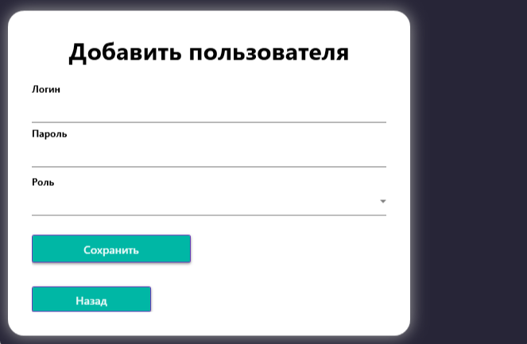

Рисунок 5 – Окно добавления сотрудника или пользователя

Как это видно на рисунке 6 администратор могут редактировать сотрудников.

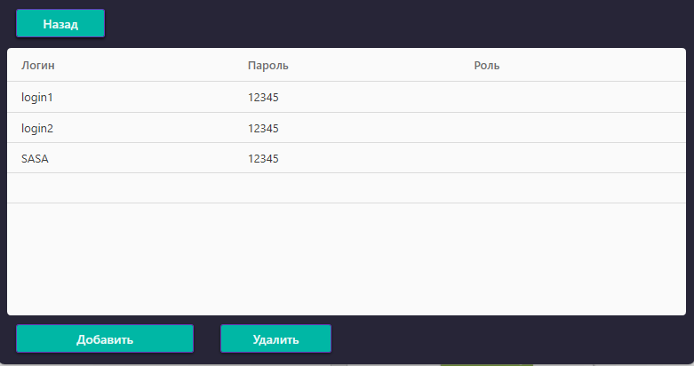

Рисунок 6 – Окно редактирования сотрудника

Как это видно на рисунке 7 Пользователи могут просматривать товары

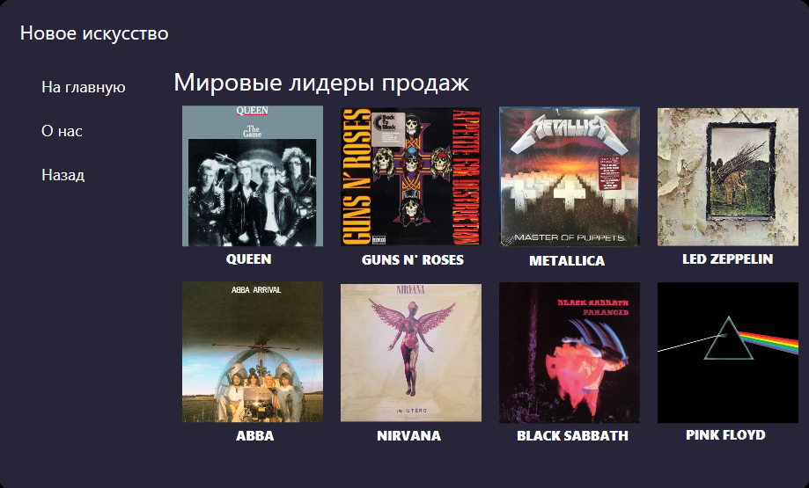

Рисунок 7 – Окно списка меню

Как это видно на рисунке 8 можно просмотреть конкретный альбом.

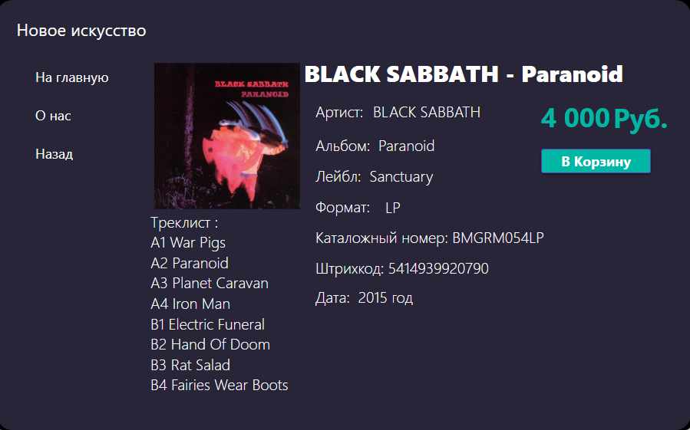

Рисунок 8 – окно альбома

Как это видно на рисунке 9 имеется возможность добавления альбома.

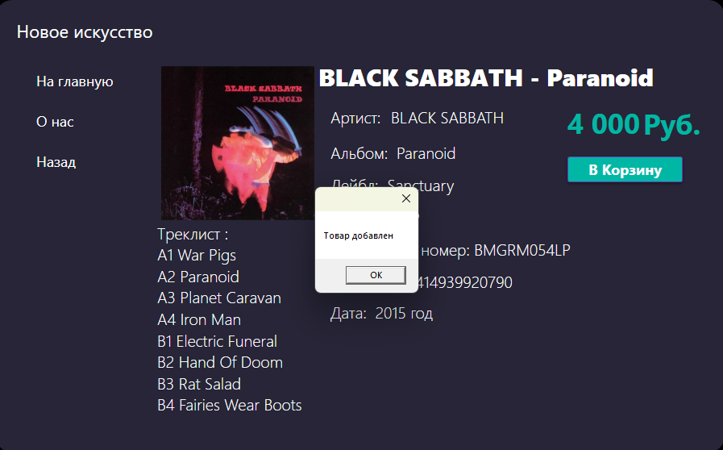

Рисунок 9 – Окно добавления альбома

Также имеется окно «Корзина», можно просматривать данные заказа, Данные функции представлены на рисунке 10.

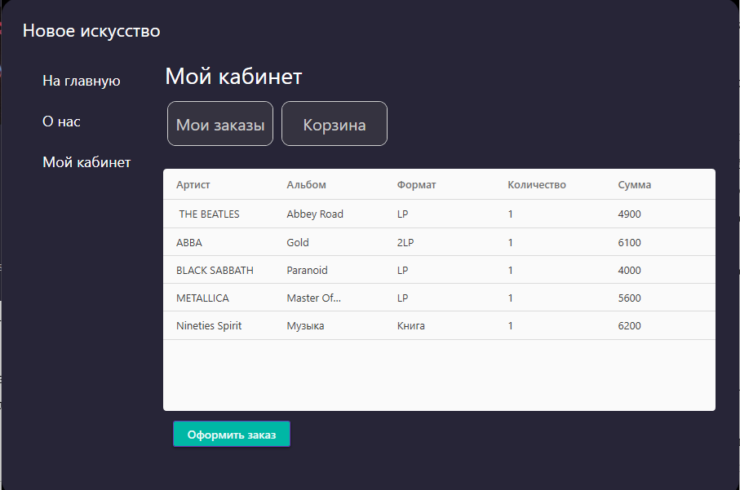

Рисунок 10 – Окно «Корзина»

2.3 Описание предметной области

Предметная область проекта "Новое Искусство" связана с созданием информационной системы для управления работой музыкального магазина. В рамках проекта необходимо разработать систему, которая позволит автоматизировать процессы учета и отчетности в магазине, улучшить качество обслуживания клиентов и повысить эффективность работы персонала.

Для достижения этих целей необходимо решить следующие задачи:

1. Разработать базу данных клиентов и товаров.

2. Создать систему поиска и заказа товаров.

3. Разработать систему оформления заказов и оплаты товаров.

4. Разработать систему отслеживания статуса заказа и его доставки.

5. Разработать систему проведения маркетинговых акций и мероприятий.

6. Разработать систему анализа финансовых показателей и принятия решений на основе полученных данных.

7. Разработать систему обновления ассортимента товаров и контроля качества продукции.

8. Разработать систему получения отзывов от клиентов и использования их для улучшения качества обслуживания и товаров.

Результатом выполнения проекта будет создание эффективной информационной системы для управления работой музыкального магазина "Новое Искусство", которая позволит автоматизировать процессы учета и отчетности в магазине, улучшить качество обслуживания клиентов и повысить эффективность работы персонала.

2.4 Архитектура решения

В настоящее время разработаны многочисленные методологии моделирования бизнес-процессов. Архитектура проектирования программного обеспечения автоматизированной информационной системы «Новое искусство» основывается на методологии IDEF0. Для данного проекта были выбраны эти методологии так, как они обеспечивают ясное понимание функционала информационной системы и персонала, который будет взаимодействовать с ней. С помощью методологии IDEF0 можно выявить функциональные блоки, которые будут использоваться при разработке системы, а также определить требования к системе, функции, которые она будет выполнять. Также необходимо определить функции персонала, которые должны быть задействованы в процессе создания информационной системы. Для разработки системы необходимо использовать методологию IDEF0, которая позволяет выявить функциональную архитектуру системы.

На данный момент на рынке есть огромное количество различных сред разработки программного обеспечения и систем управления базами данных. Но для разработки автоматизированной информационной системы «Новое Искусство» были выбраны следующие программные продукты:

1. Microsoft Visual Studio – линейка продуктов компании Microsoft, включающих интегрированную среду разработки программного обеспечения и ряд других инструментальных средств. Данные продукты позволяют разрабатывать как консольные приложения, так и приложения с графическим интерфейсом, в том числе с поддержкой технологии Windows Forms, WPF, а также веб-сайты, веб-приложения, веб-службы как в родном, так и в управляемом кодах для всех платформ, поддерживаемых Windows, Windows Mobile, Windows CE, .NET Framework, Xbox, Windows Phone, Android, IOS, .NET Compact Framework и Silverlight. Поддерживает следующие языки: Visual Basic, C++, C#, F#.

Возможности:

* IntelliSense.Технология авто дополнения Microsoft. Дописывает название функции при вводе начальных букв. Кроме прямого назначения, IntelliSense используется для доступа к документации и для устранения неоднозначности в именах переменных, функций и методов, используя рефлексию.
* Code Anilizer.Функционал, который помогает найти ошибки в коде. Совмещен с IntelliSense, тем, что все ошибки, уведомления, потенциальные ошибки подсвечиваются.
* Perfomance Analizer.Инструмент, отображающий затраты ресурсов при работе приложения/сервиса в виде статистики и графиков.
* Test Manager.Встроенный менеджер тестов. После создания теста можно с помощью специального окна запускать и настраивать тесты.
* Extension/Updates Manager.Менеджер плагинов, адаптеров, провайдеров. Позволяет легко найти, установить, обновить любое дополнение.
* Nuget.Система управления пакетами для платформ разработки Microsoft, в первую очередь библиотек .NET Framework. Управляется .NET Foundation. Удобная установка библиотек в любой .Net проект.
* Git Manager.Встроенный менеджер контроля версий. Изначально работал только с Team Foundation Server. Сейчас можно подключить Team Explorer (Название менеджера) к любому репозиторию. Присутствуют все необходимые функции для работы с git без запросов.
* Archivator.Архиватор проектов. После того, как проект готов, нужно собрать исполняемый файл. Для каждой технологии реализован свой архиватор. Не нужно устанавливать отдельный софт, чтобы сделать установочник.
* File Manager.Для добавления нового файла в проект существует встроенный менеджер файлов. Удобное создание любых файлов на основе шаблонов. Реализовано большое количество стандартных шаблонов (Пример: класс). Также можно добавлять свои. При установке новой технологии - добавляются соответствующие шаблоны.
* Customization**.** Возможность изменить внешний вид Visual Studio под себя. Изменения цветов, темы, шрифтов, отступов и т.д. Расположение окон в удобном вам виде.
* Setting**.** Настройка всего вышеперечисленного функционала. Настройка быстрых клавиш, уведомлений, быстрый запуск, стартового окна, вкладок, разметки языков и много другого.

Благодаря огромному количеству настроек, поддерживаемых технологий, быстродействию и удобству Visual Studio считается одной из лучших сред разработки. Из минусов можно выделить огромный вес пакетов технологий.

1. Microsoft SQL Server – система управления реляционными базами данных (РСУБД), разработанная корпорацией Microsoft. Основной используемый язык запросов – Transact-SQL, создан совместно Microsoft и Sybase.

Достоинства: продукт очень прост в использовании, текущая версия работает быстро и стабильно, движок предоставляет возможность регулировать и отслеживать уровни производительности, которые помогают снизить использование ресурсов.

2.5 Характеристика существующих бизнес-процессов

Автоматизированная информационная система «Новое Искусство» состоит из следующих бизнес-процессов: IDEF0.

IDEF0 – нотация графического моделирования, визуальное представление диаграммы находится на рисунке 12.

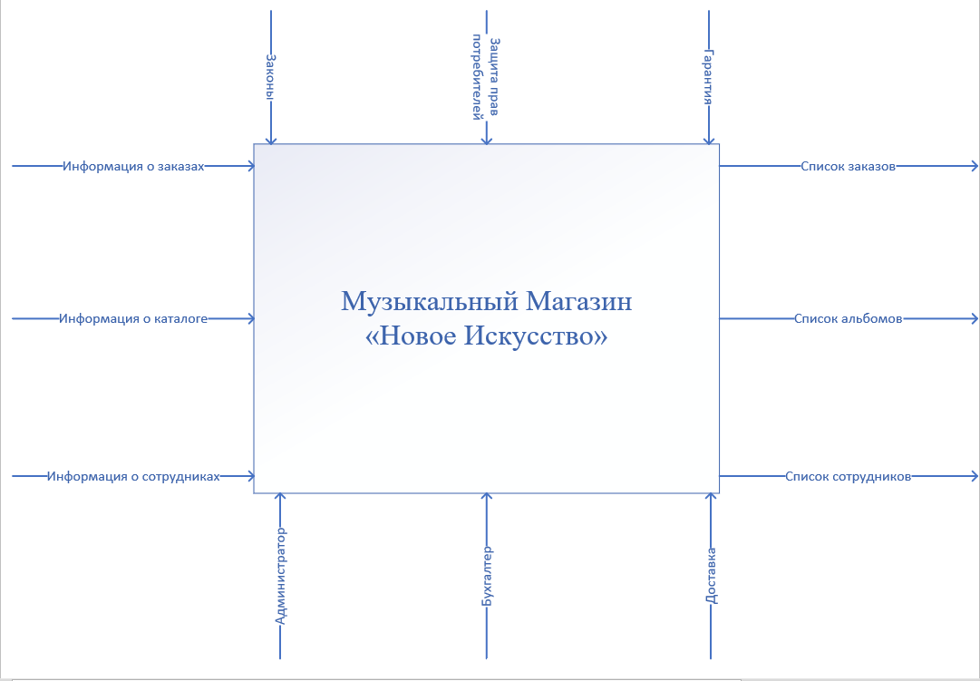

Рисунок 11 – IDEF0

Обработка данных о сотрудниках имеет следующий входной параметр: данные о пользователях, данные о продуктах. Выходные данные: список продуктов, список категорий, информация о продуктах и пользователях, которая переходит в подсистему обработка данных о заказах. К данной подсистеме имеет доступ администратор.

2.6 Анализ существующих разработок и выбор стратегии автоматизации «КАК ДОЛЖНО БЫТЬ»

Знание клиента, приносящего или не приносящего прибыль, составляет суть одного из самых популярных на сегодняшний день направлений в бизнесе - Управление взаимоотношениями с клиентами (CRM).

CRM – это современная бизнес-стратегия, нацеленная на рост и повышение доходности бизнеса компании, путем повышения уровня удержания, лояльности и прибыльности своих клиентов, при одновременном снижении издержек и увеличении эффективности взаимодействия с ними.

Реализация стратегии CRM требует сбора, учета, консолидации и анализа больших объемов информации о клиентах, контроля качества их обслуживания и потому невозможна без привлечения современных информационных технологий.

В этом аспекте CRM (CRM системы или CRM программы) – это набор программных приложений, связанных единой бизнес-логикой и интегрированных в корпоративную информационную среду компании на основе единой базы данных.

Благодаря этому CRM системы не только позволяют координировать действия различных служб, взаимодействующих с клиентом (продажи, маркетинг, обслуживание и поддержка), но и координировать работу различных каналов взаимодействия с ним: личное, телефон, Интернет. Кроме того, CRM дает каждой из указанных служб доступ к полной информации о клиенте, необходимой для наилучшего удовлетворения его потребностей и, в результате, - повышения его лояльности.

Ниже рассмотрим некоторые из наиболее ныне распространенных систем автоматизации взаимоотношений с клиентами и сделаем вывод об их пригодности к применению на рассматриваемом предприятии.

Программа «Новое Искусство» предназначена для анализа и управления взаимодействиями с клиентами: учета истории, состояния и перспектив контактов, продаж, договоров, в т.ч.: этапов их выполнения, оплаты и возврата товара. Данная CRM система подходит как крупным, так и небольшим фирмам, повышая отдачу от работы с клиентами. Почти во всех случаях достаточно поставляемых с программой стандартных решений, имеющих большой диапазон настроек, легко осваиваемых пользователем.

При проведении анализа существующих разработок для автоматизации процесса планирования, была выбрана система MFG/PRO.

В условиях конкуренции выигрывают те предприятия, чьи стратегии в бизнесе объединяются со стратегиями в области информационных технологий. Поэтому реальной альтернативой варианту выбора автоматизированной системы является подбор некоторого набора пакетов различных поставщиков, которые удовлетворяют наилучшим образом той или иной функции ИС управления (подход mix–and–match). Такой подход смягчает некоторые проблемы при внедрении и привязке программных средств, а ИТ оказывается максимально приближенной к функциям конкретной индивидуальности предметной области.

В последнее время все большее число организаций, предприятий, фирм предпочитает покупать готовые пакеты и технологии, а если необходимо, добавлять к ним свое программное обеспечение, так как разработка собственных ИС и ИТ связана с высокими затратами и риском. Эта тенденция привела к тому, что поставщики систем изменили ранее существовавший способ выхода на рынок. Как правило, разрабатывается и предлагается теперь базовая система, которая адаптируется в соответствии с пожеланиями индивидуальных клиентов. При этом пользователям предоставляются консультации, помогающие минимизировать сроки внедрения систем и технологий, наиболее эффективно их использовать, повысить квалификацию персонала.

Следующим этапом в этом процессе является поиск и обработка всей отчетной информации, полученной по телекоммуникационным каналам связи. Далее производится конкретный подход к каждой поставленной задаче для снижения нагрузки на сотрудника. Затем результаты решения этих задач передаются руководителю «Новое Искусство».

ГЛАВА 3. РАЗРАБОТКА ИНФОРМАЦИОННОЙ СИСТЕМЫ «Новое Искусство»

3.1 Характеристика базы данных

ER–диаграмму можно посмотреть в приложении 1.

База данных состоит из следующих таблиц: Role(таблица), User(таблица2), Orders, Basket.

В таблице Роль отображается следующие данные – название роли, и ключ роли, визуальное представление предоставлено в таблице 1.

Визуальное представление ER-диаграммы находится в приложении 1.

Таблица 1 – Role

|  |  |  |  |  |  |
| --- | --- | --- | --- | --- | --- |
| Ключ | Название | Тип | null/not null | Описание | Прочее |
| PK | IdRole | int | not null | Хранит id | идентификатор |
| UQ | RoleName | nvarchar(16) | not null | Хранит название роли | ключевое поле |

Таблица 2 – User

|  |  |  |  |  |  |
| --- | --- | --- | --- | --- | --- |
| Ключ | Название | Тип | null/not null | Описание | Прочее |
| PK | UserID | int | not null | Хранит id | идентификатор |
|  | Login | nvarchar(30) | not null | Логин |  |
|  | Password | nvarchar(30) | not null | Хранит пароль |  |
| FK | RoleID | int | null | Хранит роль | Внешний ключ |

Таблица 6 – Basket

|  |  |  |  |  |  |
| --- | --- | --- | --- | --- | --- |
| Ключ | Название | Тип | null/not null | Описание | Прочее |
| PK | IdBusket | int | not null | Хранит id | идентификатор |
|  | UserID | int | not null | Хранит Данные пользователя |  |
|  | Artist | nvarchar(100) | not null | Хранит информацию о артисте |  |
|  | Album | nvarchar(100) | not null | Хранит информацию о альбоме |  |
|  | Format | nvarchar(100) | Not null | Формат товара |  |
|  | TotalPrice | decimal(18,0) | Not null | Цена товара |  |
|  | Quantity | int | Not null | Хранит количество заказов |  |

3.2 Сценарий диалога информационной системы

Визуальное представление сценария диалога информационной системы «Новое Искусство» находится на рисунке 13. Начальной страницей ИС является окно авторизации, затем пользователь будет переходить на окно, с домашней страницей.

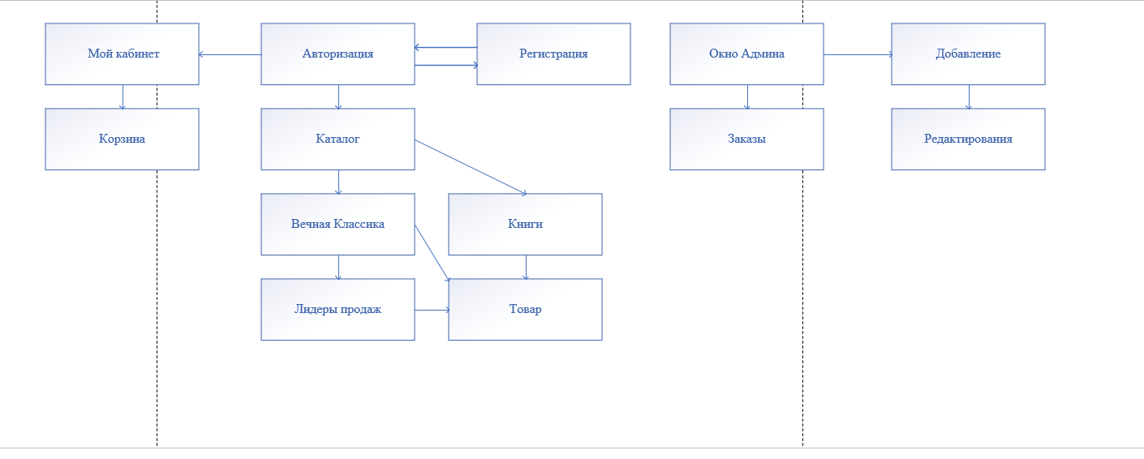

Рисунок 12 – Сценарий диалога

При входе в систему первое окно, которое видит пользователь – окно авторизации, визуальное представление находится на рисунке 13. В данном окне осуществляется вход в систему.



Рисунок 13 – Окно авторизации

При входе в систему пользователь может зайти под 2 ролями: администратор, сотрудник.

При входе в систему, открывается окно с на рисунке 14.

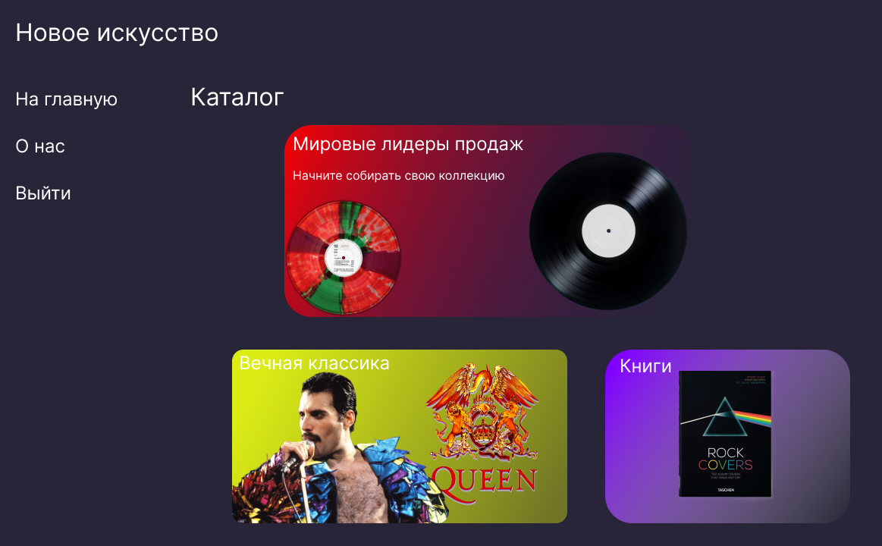

Рисунок 14 – Окно с каталогом

На основном окне можно перейти на страницу добавления сотрудников, визуальное представление окна продуктов находится на рисунке 15.

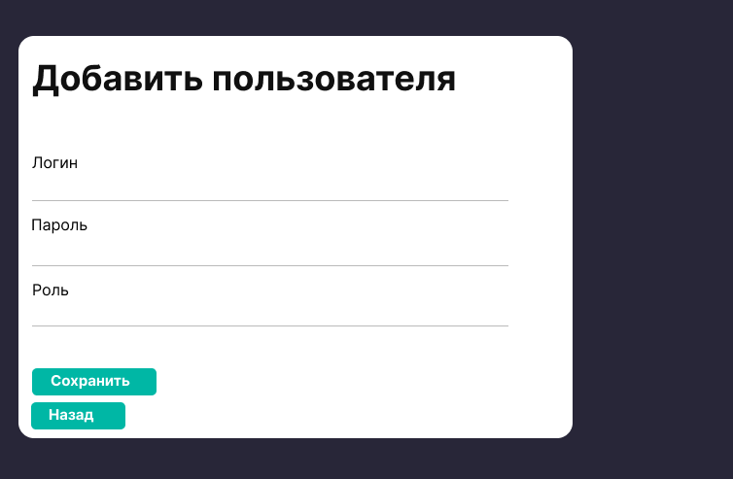

Рисунок 15 – Добавление сотрудников/пользователей

На окне списка пользователей и админов можно удалить пользователя/админа находится на рисунке 16.

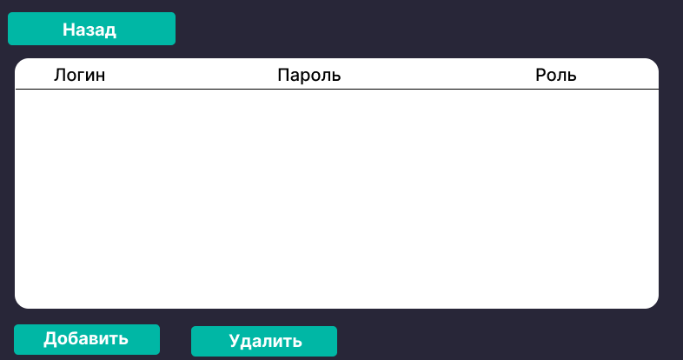

Рисунок 16 – Редактирование сотрудника

На странице Мировые лидеры продаж можно просматривать, визуальное представление страницы находится на рисунке 17.

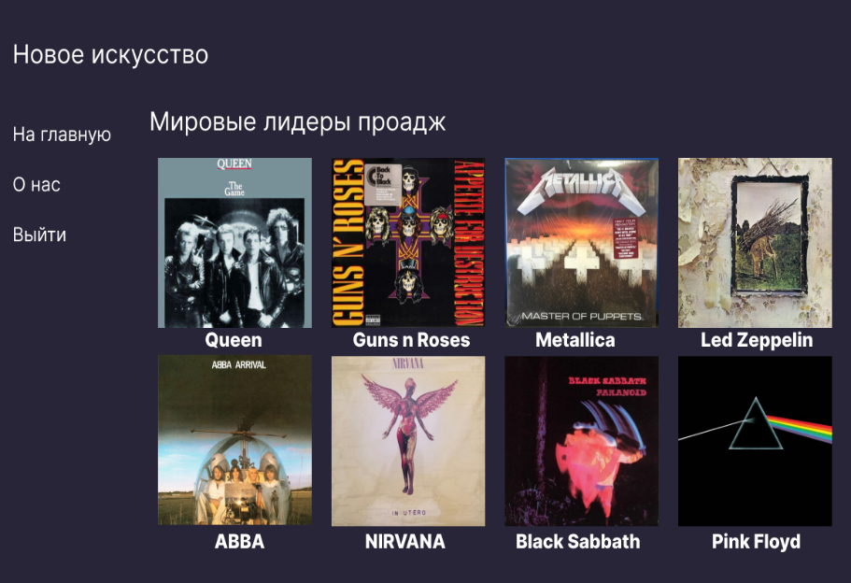

Рисунок 17 – Страница альбомов

На странице можно просмотреть выбранный альбом, визуальное представление страницы находится на рисунке 18.

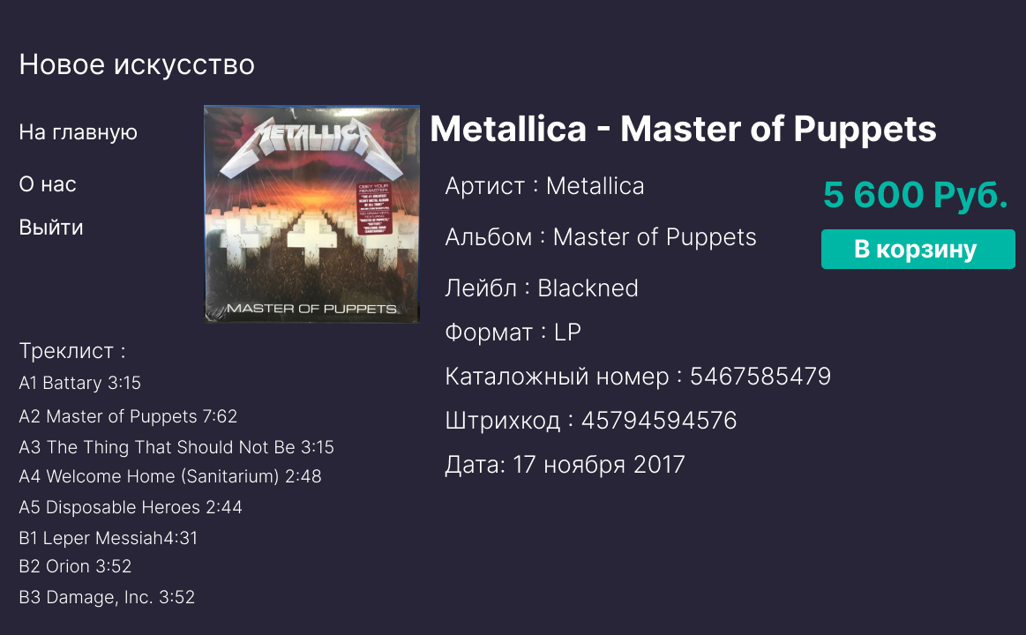

Рисунок 18 – Просмотр альбома

На странице выбранного альбома можно добавить альбом в корзину, визуальное представление страницы находится на рисунке 19.

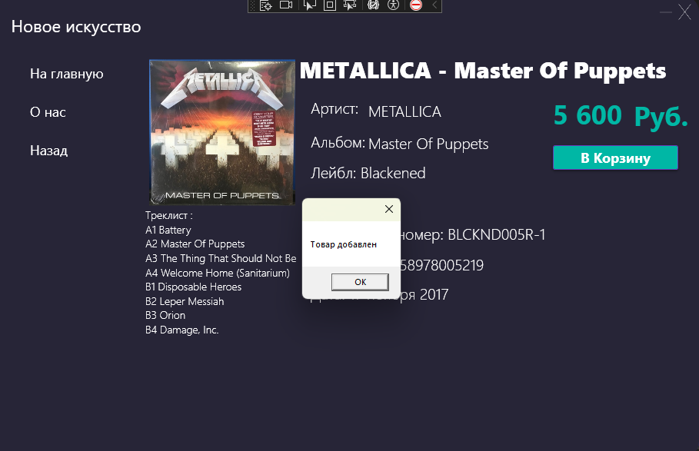

Рисунок 19 – Добавление альбома

На странице корзины можно просматривать добавленные товары, визуальное представление страницы находится на рисунке 20.

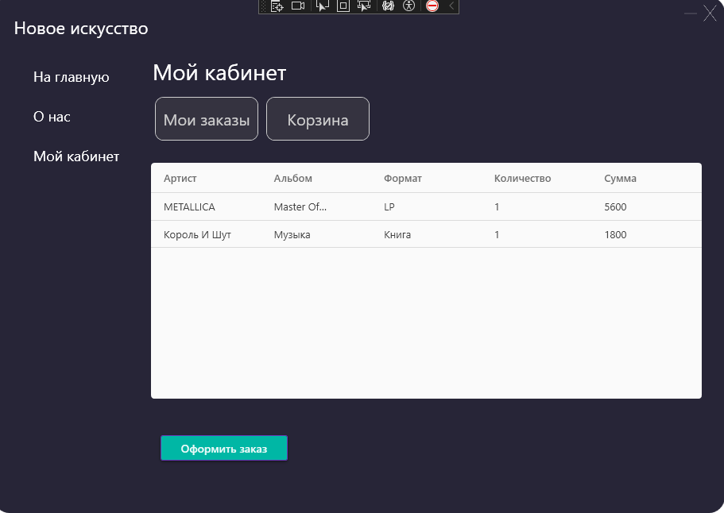

Рисунок 20 – Страница корзины

На странице корзины так же можно оформить заказ, визуальное представление страницы находится на рисунке 21.

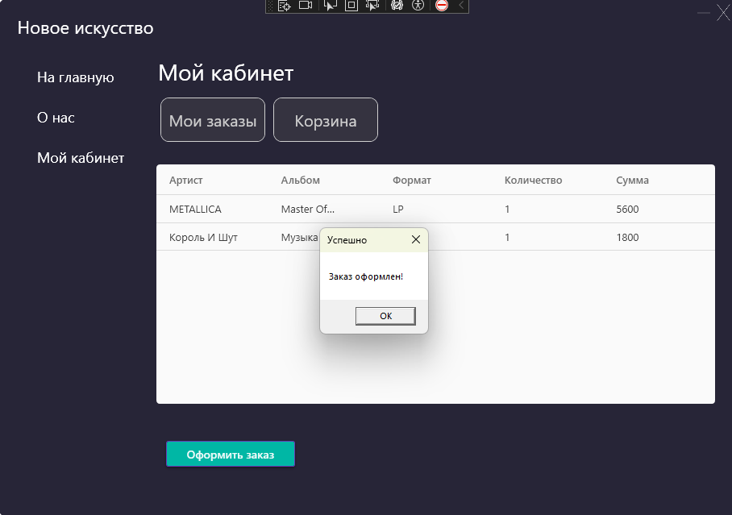

Рисунок 21 – оформление

На странице Мои Заказы можно просмотреть что вы заказали, визуальное представление страницы находится на рисунке 22.

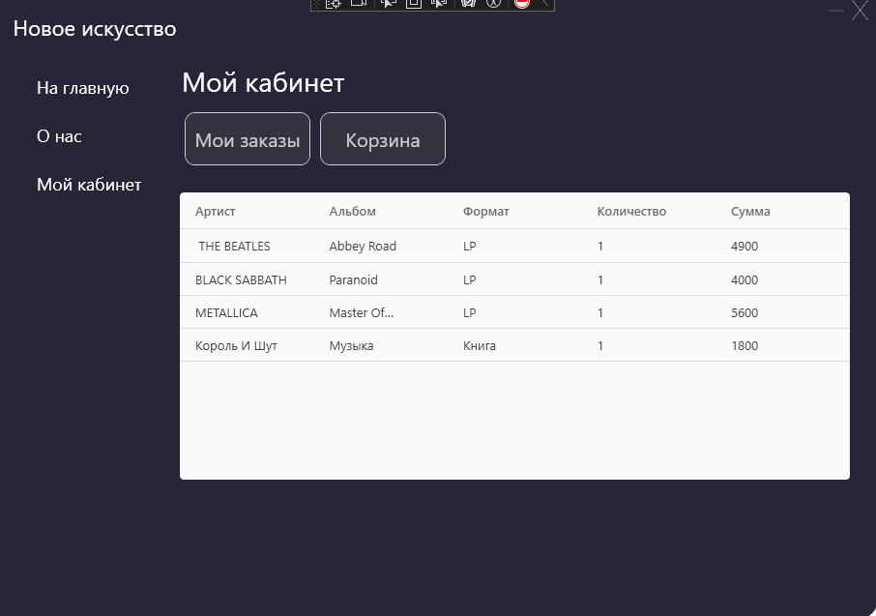

Рисунок 22 - заказы

ЗАКЛЮЧЕНИЕ

В данной курсовой работе, была спроектирована и разработана автоматизированная информационная система «Новое искусство», а также спроектирована и разработана база данных. В данной курсовой работе были выполнены следующие задачи:

1. Изучил цели данной курсовой работы.
2. Изучил предмет исследования.
3. Изучил объект исследования.
4. Изучил актуальность данной темы.
5. Изучил методы исследования.
6. Изучил задачи проектирования и разработки.
7. Спроектированы и разработаны диаграммы программная и техническая архитектура предприятия. Так же были проанализированы технические характеристики сервера и рабочих станций. Были созданы модели и проведены исследования, необходимые для создания комплекса технических средств защиты информации.
8. Проанализированы необходимости использования вычислительной техники для решения задач. Спроектирована и разработана схема документооборота. На основании проведенных исследований разработана методика проектирования, которая представляет собой совокупность методических приемов, определяющих последовательность выполнения отдельных этапов работ по проектированию.
9. Проанализированы системы обеспечения информационной безопасности и защиты информации. Рассмотрены вопросы обеспечения безопасности информации в системах обработки данных. Приведены примеры использования различных средств защиты.
10. Выявлены существующие разработки информационной системы, выбор стратегии автоматизации.
11. Выявлены проектные решения по программному обеспечению, выявление их достоинств и недостатков, обоснование выбора данного информационного обеспечения для данной информационной системы.
12. Проанализирован жизненный цикл MSF, выявление его принципов, которые имеют отношение к успешной работе команды, успешное использование модели проектной группы MSF основывается на ряде ключевых концептов.
13. Проанализированы характеристики входной, нормативно-справочной и оперативной информации. Характеристика результирующей информации. По результатам проведенного анализа были выбраны методы и средства обработки данных, которые позволяют обеспечить решение поставленных задач.
14. Спроектирована и разработана диаграмм дерева функций, описание каждой из функций.
15. Спроектирована и разработана диаграмма сценария диалогов, описание каждого диалога на каждом окне.
16. Разработана характеристика базы данных. Характеристика спроектированных таблиц, первичных, внешних и уникальных ключей. Характеристика типов данных столбцов. Проектирование и разработка ER диаграммы.
17. Разработана характеристика структурной схемы пакета. Анализ модулей приложения и модулей базы данных. Спроектирована и разработана структурная схема пакета, составление таблицы модулей, содержащая их описание.
18. Спроектирована и разработана блок-схема авторизации.
19. Описание все информационной системы, а именно окна авторизации, администратора, менеджера, директора, сотрудника и справки, а также описание диалоговых сообщений, которые уведомляют пользователя о добавлении, изменении, удалении и тому подобное.

В ходе работы над курсовой работой были выявлены наилучшие варианты для проектирования базы данных и информационной системы. Так же были подобраны дополнительные пакеты для оформления дизайна программного обеспечения. Так же в ходе работы были проанализированы лучшие подходы к проектированию и разработке диаграмм.

В процессе изучения предприятия были изучены лучшие варианты для взаимодействия с персоналом, для работы над проектом. В процессе изучения предприятия были изучены лучшие варианты для взаимодействия с персоналом, для работы над проектом.

Автоматизированная информационная система «Новое Искусство» является не конечным продуктом и будет дорабатываться в дальнейшем

СПИСОК ИСПОЛЬЗОВАННЫХ ИСТОЧНИКОВ

1. Бессмертный, И. А. Системы искусственного интеллекта: учеб. пособие для СПО / И. А. Бессмертный. — 2-е изд., испр. и доп. — М.: Издательство Юрайт, 2020. — 130 с.

2. Гниденко, И. Г. Технология разработки программного обеспечения: учеб. пособие для СПО / И. Г. Гниденко, Ф. Ф. Павлов, Д. Ю. Федоров. — М.: Издательство Юрайт, 2020. — 235 с.

3. Гордеев, С. И. Организация баз данных в 2 ч. Часть 2: учебник для вузов / С. И. Гордеев, В. Н. Волошина. — 2-е изд., испр. и доп. — М.: Издательство Юрайт, 2019. — 501 с.

4. Жмудь, В. А. Моделирование замкнутых систем автоматического управления: учеб. пособие для академического бакалавриата / В. А. Жмудь. — 2-е изд., испр. и доп. — М.: Издательство Юрайт, 2021. — 128 с.

5. Зыков, С. В. Программирование. Объектно-ориентированный подход: учебник и практикум для академического бакалавриата / С. В. Зыков. — М.: Издательство Юрайт, 2021. — 155 с.

6. Иванов, В. М. Интеллектуальные системы: учеб. пособие для СПО / В. М. Иванов; под науч. ред. А. Н. Сесекина. — М.: Издательство Юрайт, 2021. — 93 с.

7. Иванов, В. М. Интеллектуальные системы: учеб. пособие для вузов / В. М. Иванов; под науч. ред. А. Н. Сесекина. — М.: Издательство Юрайт, 2021. — 91 с.

8. Кубенский, А. А. Функциональное программирование: учебник и практикум для академического бакалавриата / А. А. Кубенский. — М.: Издательство Юрайт, 2021. — 348 с.

9. Кудрина, Е. В. Основы алгоритмизации и программирования на языке C#: учеб. пособие для СПО / Е. В. Кудрина, М. В. Огнева. — М.: Издательство Юрайт, 2021. — 322 с.

10. Кудрина, Е. В. Основы алгоритмизации и программирования на языке C#: учеб. пособие для бакалавриата и специалитета / Е. В. Кудрина, М. В. Огнева. — М.: Издательство Юрайт, 2020. — 322 с.

11. Кудрявцев, К. Я. Методы оптимизации: учеб. пособие для вузов / К. Я. Кудрявцев, А. М. Прудников. — 2-е изд. — М. : Издательство Юрайт, 2020. — 140 с.

12. Лаврищева, Е. М. Программная инженерия и технологии программирования сложных систем: учебник для вузов / Е. М. Лаврищева. — 2-е изд., испр. и доп. — М. : Издательство Юрайт, 2020. — 432 с.

13. Лебедев, В. М. Программирование на vba в ms excel: учеб. пособие для академического бакалавриата / В. М. Лебедев. — М.: Издательство Юрайт, 2020. — 272 с.

15. Малявко, А. А. Формальные языки и компиляторы: учеб. пособие для вузов / А. А. Малявко. — М.: Издательство Юрайт, 2021. — 429 с

16. Мамонова, Т. Е. Информационные технологии. Лабораторный практикум: учеб. пособие для СПО / Т. Е. Мамонова. — М.: Издательство Юрайт, 2019. — 178 с.

16. Маркин, А. В. Программирование на sql в 2 ч. Часть 2: учебник и практикум для бакалавриата и магистратуры / А. В. Маркин. — М.: Издательство Юрайт, 2019. — 292 с. Нагаева,

17. И. А. Программирование: delphi: учеб. пособие для академического бакалавриата / И. А. Нагаева, И. А. Кузнецов; под ред. И. А. Нагаевой. — М.: Издательство Юрайт, 2020. — 302 с.

18. Плескунов, М. А. Операционное исчисление: учеб. пособие для вузов / М. А. Плескунов ; под науч. ред. А. И. Короткого. — М.: Издательство Юрайт, 2020. — 141 с.

19. Советов, Б. Я. Базы данных: учебник для прикладного бакалавриата / Б. Я. Советов, В. В. Цехановский, В. Д. Чертовской. — 3-е изд., перераб. и доп. — М.: Издательство Юрайт, 2020. — 420 с.

20. Стасышин, В. М. Базы данных: технологии доступа: учеб. пособие для СПО / В. М. Стасышин, Т. Л. Стасышина. — 2-е изд., испр. и доп. — М.: Издательство Юрайт, 2020. — 164 с.

21. Сысолетин, Е. Г. Разработка интернет-приложений: учеб. пособие для СПО / Е. Г. Сысолетин, С. Д. Ростунцев. — М.: Издательство Юрайт, 2020. — 90 с.

22. Трофимов, В. В. Основы алгоритмизации и программирования : учебник для СПО / В. В. Трофимов, Т. А. Павловская ; под ред. В. В. Трофимова. — М.: Издательство Юрайт, 2020. — 137 с.

23. Тухфатуллин, Б. А. Численные методы расчета строительных конструкций. Метод конечных элементов: учеб. пособие для академического бакалавриата / Б. А. Тухфатуллин. — 2-е изд., испр. и доп. — М.: Издательство Юрайт, 2020. — 157 с.

ПРИЛОЖЕНИЯ

**Приложение 1**

ТЕХНИЧЕСКОЕ ЗАДАНИЕ

1. ОБЩИЕ СВЕДЕНИЯ

1.1 Полное наименование ИС и ее условное обозначение

Наименование ИС: «Новое Искусство»

Условное обозначение: НИ

* 1. Наименование организации заказчика АС

Заказчик: Авдеев Никита Сергеевич

Организация: Технологический колледж №34

* 1. Перечень документов, на основании которых создается ИС, кем и когда утверждены эти документы

Методические рекомендации по выполнению, оформлению и защите выпускной квалификационной работы по специальности 09.02.07 Информационные системы и программирование, согласованные протоколом заседания ПЦК Защиты информации и программирования от 20 октября 2021 года № 3 и утвержденные заместителем директора по содержанию образования

**Продолжение приложения 1**

* 1. Плановые сроки начала и окончания работ по созданию ИС

Начало работ по созданию системы – 19 Сентября 2023

Окончание работ по созданию системы – 01 Ноября 2023

* 1. Общие сведения об источниках и порядке финансирования работ

Собственные средства разработчика.

**Продолжение приложения 1**

2 ЦЕЛИ И НАЗНАЧЕНИЕ СОЗДАНИЯ АВТОМАТИЗИРОВАННОЙ СИСТЕМЫ

2.1 Цели создания ИС

Целью создания системы является:

* обеспечение сотрудникам нормального трудового процесса;
* предоставление возможности сотрудникам отслеживания и контроля за вычислительной техникой;
* увеличить скорость доступа к информации;
* устранение неразберихи в получении информации и ее использовании;

2.2 Назначение ИС

Автоматизировать учет вычислительной техники отдела системного администрирования в компании ООО «Новое Искусство», а также ускорить процесс документооборота.

**Продолжение приложения 1**

**3 ХАРАКТЕРИСТИКА ОБЪЕКТОВ АВТОМАТИЗАЦИИ**

***3.1 Основные сведения об объекте автоматизации или ссылки на документы, содержащие такие сведения***

Объектом автоматизации являются процессы, связанные с учетом заказов. Процессы выполнения заказа включают в себя:

* добавление нового заказа;
* изменение данных меню;
* удаление списанного блюда;
* вывод списка сотрудников;

Данные процессы осуществляются следующими специалистами:

* менеджер;
* сотрудник предприятия.

***3.2 Сведения об условиях эксплуатации объекта автоматизации и характеристиках окружающей среды***

Разрабатываемая ИС должна эксплуатироваться на программно-аппаратном комплексе заказчика.

Существующее программное обеспечение:

* операционная система Windows 10;
* интернет-браузер Yandex;
* пакет Microsoft Office 2016.

**Продолжение приложения 1**

4 ТРЕБОВАНИЯ К АВТОМАТИЗИРОВАННОЙ СИСТЕМЕ

4.1 Требования к структуре ИС в целом

4.1.1 Перечень подсистем, их назначение и основные характеристики

ИС «Новое Искусство» должна представлять собой систему, включающую в себя подсистемы (п/с):

1. П/с загрузки базы данных:

* запускает Microsoft SQL Server, загружает базу данных;
* считывает информацию о существующих объектах и связях между ними.
* поиск и выявление совпадающего названия;
* корректировка изменений.

3.П/с учета заявок:

* определение и учет заявок;
* поиск и выявление совпадающего названия.

4.1.2 Требования к способам и средствам обеспечения информационного взаимодействия компонентов ИС

База данных Microsoft SQL Server связанна с программой через Entity Framework.

**Продолжение приложения 1**

4.1.3 Требования к характеристикам взаимосвязей создаваемой ИС со смежными АС, требования к интероперабельности, требования к ее совместимости, в том числе указания о способах обмена информацией

ИС должна обеспечивать взаимосвязь со смежными системами:

путем обмена достоверной технической, технологической и технико-экономической информацией со смежными системами, включая:

* систему базы данных Microsoft SQL Server;
* систему программы учета заказов;
* путем организации (или применения существующих) широко распространенных каналов связи, в состав которых могут (или должны) входить: беспроводные каналы связи (спутниковые, радиорелейные, сотовые, инфракрасные и иные);
* соблюдением регламента связи, содержащим сведения об инициаторах связи, временные интервалы проведения связи, типы связи (по запросу или иначе), скорость обмена данными, объем и форматы передаваемых данных.

4.1.4 Требования к режимам функционирования ИС

Для ИС «Новое Искусство» определены следующие режимы функционирования:

* обычный режим функционирования;
* административный режим функционирования.

Основным режимом функционирования АС является обычный режим.

В обычном режиме функционирования:

* пользователь может просматривать и редактировать свой профиль;
* пользователь может выбирать и просматривать продукты.

**Продолжение приложения 1**

В административным режиме функционирования администратор может добавлять новых пользователей.

4.1.5 Требования по диагностированию ИС

ИС «Новое Искусство» должна предоставлять инструменты диагностирования основных процессов системы, трассировки и мониторинга процесса выполнения программы.

Компоненты должны предоставлять удобный интерфейс для возможности просмотра диагностических событий, мониторинга процесса выполнения программ.

При возникновении аварийных ситуаций, либо ошибок в программном обеспечении, диагностические инструменты должны позволять сохранять полный набор информации, необходимой разработчику для идентификации проблемы.

4.1.6 Перспективы развития, модернизации ИС

АС должна реализовывать возможность дальнейшей модернизации как программного обеспечения, так комплекса технических средств.

**Продолжение приложения 1**

4.2 Требования к функциям (задачам), выполняемым ИС

4.2.1 Подсистема хранения данных

Подсистема хранения данных должна осуществлять хранение оперативных данных системы, данных для формирования аналитических отчетов, документов системы, сформированных в процессе работы отчетов. Подсистема должна обеспечивать периодическое резервное копирование и сохранение данных на дополнительных носителях информации.

4.2.2 Подсистема управления нормативно-справочной информацией

Подсистема должна решать задачу обеспечения информационной совместимости данных, которыми обмениваются отдельные компоненты Системы между собой, а также со смежными системами в процессе функционирования. В число функций подсистемы должны быть включены функции ведения справочной информации. Справочники и классификаторы, входящие в состав подсистемы, должны проектироваться и разрабатываться в соответствии с действующими общероссийскими и международными справочниками и классификаторами, где это представляется возможным.

Подсистема должна предоставлять пользователю удобные инструменты для поиска и применения необходимой справочной информации.

Все справочники, входящие в состав, ИС «Новое Искусство», должны обладать следующей основной функциональностью:

* постоянное хранение данных справочников;
* добавление новых данных;

**Продолжение приложения 1**

* редактирование данных;
* удаление (удаление данных возможно лишь в том случае, если другие существующие объекты системы не ссылаются на удаляемые данные);
* просмотр данных;
* просмотр списка данных;
* сортировка списка данных;
* поиск данных;

Перечень функций справочников должен быть уточнен на стадиях технического проектирования и опытной эксплуатации. Подсистема управления нормативно-справочной информацией должна обеспечивать ведение следующих справочников и реестров:

* Реестр «Сотрудники» – включает следующие атрибуты: ФИО сотрудника, мобильный номер, логин, пароль.
* Реестр «Заказ» – номер заказа, статус, комментарии к заявке.

4.2.3 Подсистема приложений операционного управления

Подсистема приложений операционного управления должна состоять из следующих модулей:

* модуль ведение административного документооборота по меню;
* модуль учета заказов.

**Продолжение приложения 1**

4.3 Требования к видам обеспечения ИС

4.3.1 Требования к математическому обеспечению

Состав математического обеспечения системы должен обеспечивать выполнение функций всех ее компонентов, реализуемых с помощью программируемых технических средств.

Алгоритмы должны быть работоспособны при любых значениях входной и обрабатываемой информации.

4.3.2 Требования к информационному обеспечению

Состав, структура и способы организации данных в системе должны быть определены на этапе технического проектирования. Уровень хранения данных в системе должен быть построен на основе современных реляционных или объектно-реляционных СУБД. Для обеспечения целостности данных должны использоваться встроенные механизмы СУБД.

Средства СУБД, а также средства используемых операционных систем должны обеспечивать документирование и протоколирование обрабатываемой в системе информации.

Доступ к данным должен быть предоставлен только авторизованным пользователям с учетом их служебных полномочий, а также с учетом категории запрашиваемой информации.

Структура базы данных должна быть организована рациональным способом, исключающим единовременную полную выгрузку информации, содержащейся в базе данных системы.

**Продолжение приложения 1**

Технические средства, обеспечивающие хранение информации, должны использовать современные технологии, позволяющие обеспечить повышенную надежность хранения данных и оперативную замену оборудования (распределенная избыточная запись/считывание данных; зеркалирование; независимые дисковые массивы).

В состав системы должна входить специализированная подсистема резервного копирования и восстановления данных.

При проектировании и развертывании системы необходимо рассмотреть возможность использования накопленной информации из уже функционирующих информационных систем.

4.3.2.1 Требования к составу, структуре и способам организации данных в АС

Массивы информации должны представлять собой единую совокупность данных для работы различных функциональных комплексов задач (приложений).

В состав данных информационной системы «УКП» должны входить данные в виде:

* текстовых файлов;
* графических файлов (оцифрованных изображений);
* метаданных;
* иной информации, определяемой используемым прикладным программным обеспечением;

О сигнальной (служебной) информации, формирующейся при:

* мониторинге и управлении программным и техническим обеспечением подсистем;
* взаимодействии подсистем между собой.

**Продолжение приложения 1**

* технической документации - рабочей, проектной и эксплуатационной;
* организационно-распорядительной и организационно-правовой документации – приказы, распоряжения, положения о подразделениях, должностные инструкции и т.п.;
* фонда алгоритмов и программ хранилища, текущего и использованного программного обеспечения, алгоритмов конфигурационных файлов и др.;
* другого внутреннего информационного обеспечения функционирования информационной системы «НИ».

4.3.2.2 Требования к информационному обмену между компонентами АС и со смежными АС

Обмен информацией между подсистемами должен осуществляется путем совместного доступа подсистем к общим наборам данных в базе данных. Должны быть предусмотрены необходимые механизмы блокировки и совместного доступа к информации многими пользователями и процессами одновременно.

4.3.2.3 Требования к информационной совместимости со смежными АС

Связи между системой и смежными системами должны осуществляться путем совместного доступа систем к общим наборам данных в базе данных.

Требования по использованию общесоюзных и зарегистрированных республиканских, отраслевых классификаторов, унифицированных документов и классификаторов, действующих на данном предприятии

При проектировании модели сущность связь должны использоваться унифицированные справочники информации, действующие в компании.

**Продолжение приложения 1**

4.3.2.4 Требования по применению систем управления базами данных

Применяемые системы управления базами данных должны обеспечивать возможность:

* формирования баз данных;
* вводе и поддержания целостности данных;
* многопользовательском доступе;
* параллельной обработки хранимой информации;
* исключения ограничений на типы хранимой информации; о защиты данных встроенными средствами;
* поддержания целостности данных, ссылок и механизма транзакций
* встроенными средствами;
* резервирования и восстановления; о репликации данных;
* хранения процедур встроенным механизмом;
* авторизации и разделения прав и полномочий пользователей; о масштабируемости;
* контроле работы баз данных и режимов доступа к информации;
* ведения журналов регистрации событий доступа к базам с идентификацией пользователей базы данных;
* регистрации внесенных изменений с привязкой к системному времени;
* пользователю;
* использования средств разработки приложений; о поддержки системы национальных языков;
* формирования отчетов;

**Продолжение приложения 1**

4.3.2.5 Требования к представлению данных в АС

Требования к представлению данных, в автоматизированной информационной системе не предъявляются.

4.3.2.6 Требования к контролю, хранению, обновлению и восстановлению данных.

Контроль, хранение, обновление и восстановление данных должно производится средствами СУБД Microsoft SQL Server.

4.3.3 Требования к лингвистическому обеспечению

Шрифт ввода-вывода данных – кириллица.

Пользовательский интерфейс должен соответствовать следующим требованиям:

1. Эффективные интерфейсы должны быть очевидными и внушать своему пользователю чувство контроля. Необходимо, чтобы пользователь мог одним взглядом окинуть весь спектр своих возможностей, понять, как достичь своих целей и выполнить работу.
2. Эффективные интерфейсы не должны беспокоить пользователя внутренним взаимодействием с системой. Необходимо бережное и непрерывное
3. сохранение работы, с предоставлением пользователю возможности отменять любые действия в любое время.

**Продолжение приложения 1**

4.3.4 Требования к программному обеспечению

При проектировании и разработке системы необходимо максимально эффективным образом использовать ранее закупленное программное обеспечение, как серверное, так и для рабочих станций. Используемое при разработке программное обеспечение и библиотеки программных кодов должны иметь широкое распространение, быть общедоступными и использоваться в промышленных масштабах. Базовой программной платформой должна являться операционная система MS Windows.

Программная архитектура предприятия состоит из следующих элементов: сервер Lenovo ThinkSystem SR630, на котором установлены СУБД Microsoft SQL Server 2019, серверное ПО «Windows 10», специальное ПО «logstash Logback Encoder»; рабочие станции сотрудников Depo, на котором установлены локальное хранилище, программное обеспечение TopComp WO 3838171 «Логстар», программное обеспечение «Microsoft Office», программное обеспечение «Microsoft Skype», программное обеспечение «Yandex Browser»; сервер хостинг провайдера, в котором находятся веб сервер Apache, модуль PHP 7, СУБД Microsoft SQL Server 2019, файлы с данными.

Эти элементы имеют следующие связи: сервер связывается с рабочей станцией сотрудника с помощью серверного программного обеспечения «Windows 10» и программного обеспечения «Microsoft Skype» через протокол TCP/IP, а также сервер связывается с сетевым файловым хранилищем при помощи серверного программного обеспечения «Logstash Logback Encoder» рабочая станция сотрудника связывается с сервером хостингом провайдера через интернет и протоколы TCP/IP.

Визуальное представление программной архитектуры «Новое Искусство» находится на рисунке 1.

**Продолжение приложения 1**



Рисунок 2 – Программная архитектура АО «Новое Искусство»

4.3.5 Требования к техническому обеспечению

Техническое обеспечение системы должно максимально и наиболее эффективным образом использовать существующие в органах федерального агентства технические средства.

В состав комплекса должны следующие технические средства:

* модем;
* маршрутизатор;
* МФУ;
* сервер;

**Продолжение приложения 1**

* рабочие станции.

Требования к рабочим станциям:

* процессор: AMD A8-9600;
* процессор, частота: 3100 МГц;
* количество ядер: 4;
* чипсет материнской платы: AM 4;
* оперативная память: 16 ГБ;
* тип графического контроллера: дискретный;
* графика: NVIDIA GeForce GT 710;
* SSD 480 Гб;
* HDD 1000ГБ.

Требования к МФУ:

* технология печати: лазерная;
* тип печати: цветной, черный;
* формат печати: А4;
* ЖК-дисплей: монохромный.

Требования к серверу:

* процессор: Intel Xeon Gold;
* модель процессора: Intel Xeon e3-1260l;
* количество процессоров: 1;
* количество ядер процессора: 8;
* тип ОЗУ: DDR4;
* установленные модули памяти: 8 x 32 Гб;
* тип HDD: WD Blue;
* количество HDD: 12;
* емкость одного HDD: 500 Гб;
* блок питания: 750 Вт;

**Продолжение приложения 1**

* количество блоков питания: 2.

Визуальное представление технической архитектуры находится на рисунке 2.

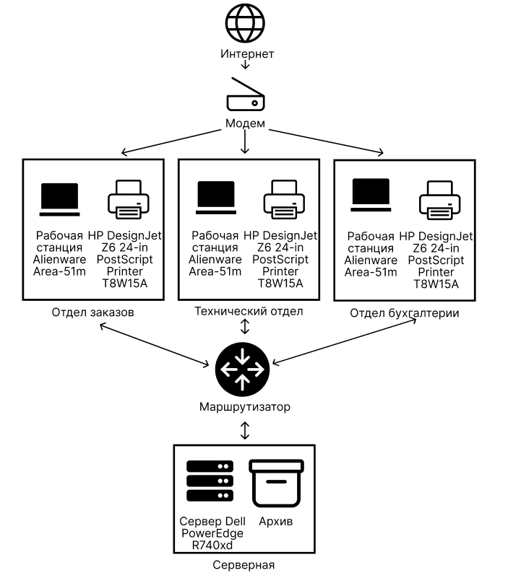

Рисунок 3 – Техническая архитектура АО «Новое Искусство»

4.3.6 Требования к метрологическому обеспечению

Требования к метрологическому обеспечению не предъявляются.

4.3.7 Требования к организационному обеспечению

Организационное обеспечение системы должно быть достаточным для эффективного выполнения персоналом возложенных на него обязанностей при

**Продолжение приложения 1**

осуществлении автоматизированных и связанных с ними неавтоматизированных функций системы. Заказчиком должны быть определены должностные лица, ответственные за:

1. Обработку информации ИС.
2. Администрирование ИС.
3. Обеспечение безопасности информации ИС.
4. Управление работой персонала по обслуживанию ИС. К работе с системой должны допускаться сотрудники, имеющие навыки работы на персональном компьютере, ознакомленные с правилами эксплуатации и прошедшие обучение работе с системой.

4.3.8 Требования к методическому обеспечению

Разработать Руководство пользователя информационной системы «Новое Искусство».

4.4 Общие технические требования к ИС

4.4.1 Требования к численности и квалификации персонала и пользователей ИС

Менеджеру IT отдела надо быть опытным пользователем, так как он имеет доступ ко всему спектру программных модулей ИС «Новое Искусство». Остальные сотрудники АО «Новое Искусство» должны иметь уровень квалификации начинающий пользователь.

**Продолжение приложения 1**

4.4.1.1 Требования к численности персонала и пользователей АС

С учетом макета системы конкретных требований к численности персонала не приводится. В Системе предполагается наличие ролей пользователей – администратор, сотрудники, которые может вносить данные, и клиент, обладающий только возможностью просмотра данных.

4.4.1.2 Требования к квалификации персонала и пользователей АС

Пользователь с ролью администратор должен обладать знаниями и навыками необходимыми для настройки программной и аппаратной части системы, для классификации и устранения возникающих ошибок, и быть ознакомлен с рабочей документацией на систему. Пользователи, заносящие данные в систему (сотрудники), должны изучить регламент публикации и руководство оператора и обладать базовыми навыками работы на персональном компьютере. Пользователи, обладающие только возможностью просмотра данных (директор), руководство оператора и обладать базовыми навыками работы на персональном компьютере.

4.4.1.3 Требуемый режим работы персонала и пользователей АС

Режим работы пользователей с ролью администратор определяется режимом работы организации, эксплуатирующей Систему, за исключением работ по устранению возможных ошибок ПО, выявленных в период опытной эксплуатации других, проводимых по регламенту в нерабочее время.

Режим работы остальных пользователей не регламентируется.

**Продолжение приложения 1**

4.4.2 Требования к показателям назначения

ИС «Новое Искусство» должны обеспечивать возможность хранения данных с глубиной не менее 1 года.

Система должна обеспечивать достойную скорость работы, быть оптимизированная и не иметь задержек от кликов:

* для операций навигации по экранным формам системы – не более 5 секунд;
* для операций формирования справок и выписок – не более 35 секунд.

4.4.3 Требования к надежности

4.4.3.1. Состав и количественные значения показателей надежности для АС в целом или ее подсистем (составных частей)

Необходимо, чтобы система обладала устойчивостью к отказам оборудования и программных систем, а также электропитания. Для надежной работы комплекса необходимы высоконадежные аппаратные и программные системы. Требования надежности должны быть регламентированы для следующих аварийных ситуаций:

* выход из строя аппаратных средств системы;
* отсутствие электроэнергии;
* выход из строя программных средств системы;
* неверные действия персонала компании;
* пожар, взрыв и т.п.

**Продолжение приложения 1**

Методы оценки и контроля показателей надежности на разных стадиях создания системы должны отвечать следующим особенностям:

* многофункциональность;
* сложные формы взаимосвязи систем комплекса;
* существенная роль временных соотношений отказов отдельных систем комплекса;
* разнообразные законы распределения среднего времени безотказной работы и восстановления.

4.4.3.2 Перечень аварийных ситуаций, по которым должны быть регламентированы требования к надежности, и значения соответствующих показателей

При работе системы возможны следующие аварийные ситуации, которые влияют на надежность работы системы:

* сбой в электроснабжении сервера;
* сбой в электроснабжении турникетов, к которым подключены датчики контроля времени;
* сбой в электроснабжении терминалов оформления заказов;
* сбой в электроснабжении обеспечения локальной сети (поломка сети);
* ошибки АСПК, не выявленные при отладке и испытании системы;
* сбои программного обеспечения сервера и терминалов.

4.4.3.3 Требования к надежности технических средств и программного обеспечения

К надежности оборудования предъявляются следующие требования:

**Продолжение приложения 1**

* в качестве аппаратных платформ должны использоваться средства с повышенной надежностью;
* применение технических средств соответствующих классу решаемых задач;
* аппаратно-программный комплекс Системы должен иметь возможность восстановления в случаях сбоев.

К надежности электроснабжения предъявляются следующие требования:

* с целью повышения отказоустойчивости системы в целом необходима обязательная комплектация серверов источником бесперебойного питания с возможностью автономной работы системы не менее 20 минут;
* система должны быть укомплектована подсистемой оповещения Администраторов о переходе на автономный режим работы;
* система должны быть укомплектована агентами автоматической остановки операционной системы в случае, если перебой электропитания превышает 40 минут;
* должно быть обеспечено бесперебойное питание активного сетевого оборудования.

Надежность аппаратных и программных средств должно обеспечиваться за счет следующих организационных мероприятий:

* предварительного обучения пользователей и обслуживающего персонала;
* своевременного выполнения процессов администрирования;
* соблюдения правил эксплуатации и технического обслуживания программно-аппаратных средств;
* своевременное выполнение процедур резервного копирования данных.

Надежность программного обеспечения системы должна обеспечиваться за счет:

* надежности общесистемного ПО и ПО, разрабатываемого разработчиком;
* проведением комплекса мероприятий отладки, поиска и исключения ошибок.

**Продолжение приложения 1**

* ведением журналов системных сообщений и ошибок для последующего анализа и изменения конфигурации.

4.4.3.4 Требования к методам оценки и контроля показателей надежности на разных стадиях создания АС в соответствии с действующими нормативно-техническими документами

Требования к методам оценки и контроля показателей надежности на разных стадиях создания системы устанавливаются в соответствии с ГОСТ 27.003-90 «Надежность в технике. Состав и общие правила задания требований по надежности».

4.4.4 Требования по безопасности

При монтаже, наладке, обслуживании, ремонте и эксплуатации аппаратных средств системы в качестве мер безопасности должны соблюдаться требования установленные:

* ГОСТ Р 52745-2021 «Безопасность оборудования информационной технологии, включая электрическое конторское оборудование»;
* ГОСТ 28406-89 «Видеомониторы персональных вычислительных машин. Типы, основные параметры, общие технические требования»;
* ГОСТ 27201-87 «Машины вычислительные электронные персональные. Типы, основные параметры, общие технические требования».

**Продолжение приложения 1**

4.4.5 Требования к эргономике и технической эстетике

Видеотерминал должен соответствовать следующим требованиям:

* экран должен иметь антибликовое покрытие;
* цвета знаков и фона должны быть согласованы между собой;
* для многоцветного отображения рекомендуется использовать одновременно максимум 6 цветов, т.к. чем меньше цветов используется и чем больше разница между ними, тем меньше вероятность ошибки;
* необходимо регулярное обслуживание терминалов специалистами.

4.4.5.1 Эргономические требования к организации и средствам деятельности персонала и пользователей АС, в том числе к средствам отображения информации и организации рабочего места

Эргономические требования к организации и средствам деятельности персонала и пользователей автоматизированной информационной системы, предъявляет определенные требования:

* Монитор устанавливается напротив пользователя и не должен требовать поворота головы. Посадочное место должно находиться так, чтобы уровень глаз человека находился немного выше центра монитора.
* Ноги сотрудника должны спокойно стоять на полу, если это не соблюдено, необходимо установить подставку под них.
* Клавиатура должна располагаться так, чтобы пальцы на ней не были в напряжении.
* При работе мышкой, рука должна лежать устойчиво. Локоть руки или хотя бы запястье должны иметь твердую опору.

**Продолжение приложения 1**

4.4.5.2 Требования к технической эстетике, определяющие композиционную целостность, информационную выразительность, рациональность формы и культуру производственного исполнения создаваемого изделия, в том числе реализации человеко-машинного интерфейса

Интерфейс информационной системы должен советовать цветам официального сайта компании с выдержанным стилем. Логотип был спроектирован основе официального логотипа компании с сохранением цвета и шрифта.

Интерфейс информационной системы должен быть сдержанным и понятным для понимая и обеспечивать удобный доступ к основным функциям.

Навигация должна осуществляться через меню в выдержанном стиле и в удобном для пользователя форме. Редактирование информации должны удовлетворять принятым соглашениям в части использования функциональных клавиш, режимов работы, поиска, использования оконной системы.

Разработанная ИС не должна содержать вызывающих ярких цветов. В программе не должно быть использовано более трех цветов.

4.4.6 Требования к транспортабельности для подвижных ИС

Требования отсутствуют.

4.4.7 Требования к эксплуатации, техническому обслуживанию, ремонту и хранению компонентов ИС

Необходимо выделять время на обслуживание и профилактику аппаратных систем комплекса (1 день в месяц). Сеть энергоснабжения должна иметь следующие параметры: напряжение – 220В; частота – 50Гц.

**Продолжение приложения 1**

Для обслуживания и профилактики аппаратных систем комплекса необходимо привлечение инженера-электронщика либо специалиста по сетевым технологиям. Его образование должно быть исключительно высшее техническое, связанное с отладкой локальных или структурированных кабельных сетей.

Специалист по плану должен уделять 1 день в месяц обслуживанию аппаратных систем комплекса, либо в случае непредвиденного выхода аппаратных систем из строя по заявке персонала компании. Специалист по сетевым технологиям с высшим образованием должен проводить обслуживание программных систем комплекса в следующих случаях: выход из строя программных систем; при неправильном использовании программных систем; по плану 1 день в месяц для проведения тестирования программных систем.

4.4.7.1 Условия и регламент (режим) эксплуатации, которые должны обеспечивать использование технических средств (ТС) и программно-технических средств (ПТС) АС с заданными показателями

Для нормальной эксплуатации разрабатываемой системы должно быть обеспечено бесперебойное питание ЭВМ. При эксплуатации система должна быть обеспечена соответствующая стандартам хранения носителей и эксплуатации ЭВМ температура и влажность воздуха.

Периодическое техническое обслуживание используемых технических средств должно проводиться в соответствии с требованиями технической документации изготовителей оборудования, но не реже одного раза в год.

Размещение помещений и их оборудование должны исключать возможность бесконтрольного проникновения в них посторонних лиц и обеспечивать сохранность находящихся в этих помещениях конфиденциальных документов и технических средств.

**Продолжение приложения 1**

4.4.7.2 Требования к видам, периодичности и объему технического обслуживания, контролю технического состояния и ремонта или допустимость работы без обслуживания

Требования к видам, объекту технического облуживания, контролю технического состояния, ремонта определяются в соответствии с техническими требованиями производителя оборудования.

4.4.7.3 Предварительные требования к допустимым площадям для размещения персонала и технических средств АС, к параметрам сетей энергоснабжения, вентиляции, охлаждения и т. п.

Для сервера: система пожаротушения и система вентиляции.

Для персонала должно выделяться не менее 5 кв. м. Рабочего пространства.

Сеть энергоснабжения должна иметь следующие параметры: напряжение – 220В; частота – 50Гц.

4.4.7.4 Требования к составу, размещению и условиям хранения комплекта запасных частей, инструментов и принадлежностей, а также к нормам расхода запасных частей

Для бесперебойной работы сервера и функционирования системы, установленной в свою очередь, на сервере должен быть обеспечен комплект запасных изделий, таких как:

* HDD SAS, объемом 72 ГБ (жесткий диск, для хранения резервной копии работоспособной системы);

**Продолжение приложения 1**

* система ввода информации: клавиатура, мышь;
* свитч;
* резервные коннекторы;
* резервная бухта UTP-кабеля;
* должен храниться резервный ИБП для сервера.

4.4.7.5. Требования к регламенту обслуживания

Все требования к регламенту обслуживания согласуется с руководством подразделения.

4.4.8 Требования к защите информации от несанкционированного доступа

Необходимо, чтобы система «Новое Искусство» была защищена от попыток изменения и разрушения. Система нуждается в защите информации от несанкционированного доступа. ИС защищается паролем.

4.4.9 Требования по сохранности информации при авариях

Сохранность информации должна быть обеспечена в следующих случаях:

* выход из строя аппаратных систем комплекса;
* стихийные бедствия (пожар, наводнение, взрыв, землетрясение и т.п.);
* хищение носителей информации, других систем комплекса;
* ошибки в программных средствах;
* неверные действия сотрудников.

**Продолжение приложения 1**

Для сохранности информации необходимо предусмотреть использование блоков бесперебойного питания для защиты данных от повреждения в случае отключения питания, для надежного хранения данных необходимо производить ежедневное резервное копирование БД на несколько дисков, а также поскольку все манипуляции со структурой базы данных производятся посредством СУБД Microsoft SQL, то для обеспечения сохранности информации при сбоях использовать ее механизмы (транзакции).

Для выполнения операции отката и повышения надежности хранения базы данных предусмотреть раздельное хранение двух дополнительных копий

4.4.10 Требования к защите от влияния внешних воздействий

Аппаратные средства системы должны обладать радиоэлектронной защитой. Уровень радиопомех, создаваемых аппаратными системами во время работы, а также в моменты включения и выключения, не должен превышать значений, утвержденных Государственной комиссией по радиочастотам. Также необходима защита систем комплекса от внешних воздействий. Необходимо применение экранирования помещений от индустриальных помех и электромагнитных полей.

4.4.10.1 Требования к радиоэлектронной защите средств АС

Аппаратные средства системы должны обладать радиоэлектронной защитой. Уровень радиопомех, создаваемых аппаратными системами во время работы, а также в моменты включения и выключения, не должен превышать значений, утвержденных Государственной комиссией по радиочастотам.

**Продолжение приложения 1**

4.4.10.2 Требования по стойкости, устойчивости и прочности к внешним воздействиям (среде применения)

Необходимо применение экранирования помещений от индустриальных помех и электромагнитных полей.

4.4.11 Требования к патентной чистоте и патентоспособности

При разработке должны использоваться только такие объекты интеллектуальной собственности, права на которые приобретены (получены) и используются без нарушений прав на интеллектуальную собственность третьих лиц. Это требование должно обеспечивать соблюдение авторских, смежных, патентных и иных прав.

4.4.12 Требования по стандартизации и унификации

В процессе функционирования системы должны использоваться программные и аппаратные средства с учетом удобства их применения в рамках комплекса.

База данных хранится в формате Microsoft SQL Server. После внесения изменений все данные сохраняются в базе.

Интерфейс системы построить на основе Material Design элементов.

**Продолжение приложения 1**

4.4.12.1 Требуемую степень использования стандартных, унифицированных методов реализации функций (задач) АС, поставляемых программных средств, типовых математических методов и моделей, типовых проектных решений, унифицированных форм документов, общероссийских классификаторов и классификаторов других категорий в соответствии с областью их применения

В требования к стандартизации и унификации включают: показатели, устанавливающие требуемую степень использования стандартных, унифицированных методов реализации функций (задач) системы, поставляемых программных средств, типовых математических методов и моделей, типовых проектных решений, унифицированных форм управленческих документов, установленных ГОСТ 6.10.1, общесоюзных классификаторов технико-экономической информации и классификаторов других категорий в соответствии с областью их применения, требования к использованию типовых автоматизированных рабочих мест, компонентов и комплексов.

Разработка системы должна осуществляться с использованием стандартных методологий функционального моделирования: IDEF0 в рамках рекомендаций по стандартизации Р50.1.028-2001 «Информационные технологии поддержки жизненного цикла продукции. Методология функционального моделирования».

Моделирование должно выполняться в рамках стандартов, поддерживаемых программными средствами моделирования Windows.

Для работы с БД должен использоваться язык запросов SQL в рамках стандарта ANSI SQL:2008.

Для разработки пользовательских интерфейсов и средств генерации отчетов (любых твердых копий) должны использоваться встроенные возможности ПО Microsoft Office 2016, а также, в случае необходимости, языки программирования C Sharp.

**Продолжение приложения 1**

В системе должны использоваться (при необходимости) общероссийские классификаторы и единые классификаторы и словари для различных видов алфавитно-цифровой и текстовой информации.

4.4.12.2 Требования к использованию типовых автоматизированных рабочих мест, компонентов и комплексов.

Комплексы ППО должны быть построены с использованием стандартных и унифицированных методов реализации функций информационной системы, входящих в состав используемой системы проектирования (среда разработки комплекса ППО). Реализация каждого из комплексов ППО должна производится с использованием единой для данного комплекса системы проектирования. Используемое решение ППО должно обеспечивать унификацию функциональных задач, операций и интерфейсов.

Автоматизированные рабочие места должны быть построены на основе типовых решений построения клиентских рабочих мест системы проектирования.

В качестве операционных систем серверов ППО (учетного, аналитического комплексов и комплекса управления документами) должна быть применена единая (типовая) операционная система.

**Продолжение приложения 1**

5 СОСТАВ И СОДЕРЖАНИЕ РАБОТ ПО СОЗДАНИЮ АВТОМАТИЗИРОВАННОЙ СИСТЕМЫ

В таблице 1 приведены этапы, содержание и результат работ.

Таблица 1 – Состав и содержание работ

|  |  |  |
| --- | --- | --- |
| Стадия работ | Выполняемые работы | Сроки |
| Формирование требований | Обследование объектов автоматизации | выполнено |
| Проектирование | Разработка технического проекта на Подсистему  Разработка прототипа подсистемы | 1 месяца с начала выполнения работ |
| Разработка проектов организационно-распорядительной, программной и эксплуатационной документации на подсистему | 1 месяца с начала выполнения работ |
| Поставка программно-технических средств для опытной эксплуатации | Поставка программно-технических средств (лицензинное ПО) для опытной эксплуатации на объектах автоматизации, входящих в состав опытной зоны | 1 месяца с начала выполнения работ |
| Разработка программных средств | Разработка, отладка и тестирование программных средств подсистемы | 1 месяца с начала выполнения работ |
| Приемка работ | Проведение предварительных испытаний на стенде исполнителя | 1 месяца с начала выполнения работ |

**Продолжение приложения 1**

6 ПОРЯДОК РАЗРАБОТКИ АВТОМАТИЗИРОВАННОЙ СИСТЕМЫ

***6.1 Порядок организации разработки АС***

В таблице 2 приведены стадии и этапы работ по разработке автоматизированной системы.

Таблица 2 – Порядок разработки АС

|  |  |
| --- | --- |
| Стадии | Этапы работ |
| 1. Формирование требований к ИС | 1.1. Обследование объекта и обоснование необходимости создания АС.  1.2. Формирование требований пользователя к ИС.  1.3. Оформление отчета о выполненной работе и заявки на разработку АС (тактико-технического задания) |
| 2. Разработка концепции | 2.1. Изучение объекта.  2.2. Проведение необходимых научно-исследовательских работ.  2.3. Разработка вариантов концепции ИС, удовлетворяющего требованиям пользователя.  2.4. Оформление отчета о выполненной работе. |
| 3. Техническое задание. | Разработка и утверждение технического задания на создание ИС. |
| 4. Эскизный проект. | 4.1. Разработка предварительных проектных решений по системе и ее частям.  4.2. Разработка документации на ИС и ее части. |
| 5. Технический проект. | 5.1. Разработка проектных решений по системе и ее частям.  5.2. Разработка документации на ИС и ее части.  5.3. Разработка и оформление документации на поставку изделий для комплектования ИС и (или) технических требований (технических заданий) на их разработку.  5.4. Разработка заданий на проектирование в смежных частях проекта объекта автоматизации. |
| 6. Рабочая документация. | 6.1. Разработка рабочей документации на систему и ее части.  6.2. Разработка или адаптация программ. |
| 7. Ввод в действие. | 7.1. Подготовка объекта автоматизации к вводу ИС в действие.  7.2. Подготовка персонала.  7.3. Комплектация ИС поставляемыми изделиями (программными и техническими средствами, программно-техническими комплексами, информационными изделиями).  7.4. Строительно-монтажные работы.  7.5. Пусконаладочные работы. |

**Продолжение приложения 1**

Продолжение таблицы 2 – Порядок разработки АС

|  |  |
| --- | --- |
| Стадии | Этапы работ |
| 7. Ввод в действие | 7.6. Проведение предварительных испытаний.  7.7. Проведение опытной эксплуатации.  7.8. Проведение приемочных испытаний. |
| 8. Сопровождение ИС | 8.1. Выполнение работ в соответствии с гарантийными обязательствами.  8.2. Послегарантийное обслуживание |

6.2 Перечень документов и исходных данных для разработки АС

Индивидуальное задание с темой выпускной квалификационной работы, график выполнения промежуточных этапов работы.

6.3 Перечень документов, предъявляемых по окончании соответствующих этапов работ

Курсовая работа в распечатанном и электронном виде.

6.4 Порядок проведения экспертизы технической документации

Порядок проведения экспертизы технической документации включает в себя следующие пункты:

1. Заявитель направляет в экспертную организацию заявку на проведение экспертизы.

2. Экспертная организация осуществляет регистрацию заявки и рассмотрение полученной заявки и прилагаемого комплекта документов на соответствие требованиям. Продолжительность рассмотрения заявки, включая

**Продолжение приложения 1**

проверку комплектности документации и соблюдения установленных правил ее оформления, не должна превышать пяти рабочих дней со дня ее регистрации.

В течение указанного срока заказчик обязан представить недостающие документы или устранить нарушения, допущенные при оформлении заявки и прилагаемых к заявке документов, в случае получения от экспертной организации соответствующей информации.

По результатам рассмотрения заявки экспертной организацией принимается решение об экспертизе ТД или об отказе в экспертизе, если заказчиком по истечении пяти рабочих дней не представлены документы в полном объеме либо не устранено несоответствие документов, представленных на электронном носителе, документам на бумажном носителе.

О решении, принятом экспертной организацией по результатам рассмотрения заявки, заказчик уведомляется в течение двух рабочих дней со дня его принятия.

При отказе экспертной организации в экспертизе ТД в уведомлении указывается обоснованная причина отказа.

3. Руководитель экспертной организации в течение трех рабочих дней с даты принятия положительного решения по заявке назначает руководителя экспертной группы, основными функциями которого являются:

* согласование с заказчиком ТЗ на экспертизу;
* подбор экспертов для проведения экспертизы;
* подготовка задания экспертам на проведение экспертизы;
* взаимодействие с заказчиком при необходимости получения дополнительной документации и по обсуждению предварительных результатов экспертизы;
* оформление ЭЗ.

4. Экспертная организация разрабатывает и согласовывает ТЗ. После утверждения заказчиком ТЗ заключается договор на выполнение экспертизы.

**Продолжение приложения 1**

ТЗ на экспертизу является неотъемлемой частью договора с заказчиком на выполнение экспертизы. Типовые требования к содержанию разделов ТЗ на экспертизу приведена в приложении В.

Руководитель экспертной группы оформляет задание на проведение экспертизы каждому эксперту.

Подбор экспертов должен осуществляться, исходя из их области аттестации и тематики вопросов экспертизы в соответствии с приложением А.

Задание эксперту должно быть разработано с учетом:

* рекомендаций по использованию критериев оценки, с указанием конкретных документов, а также документов по стандартизации, включенных в ТЗ, которые следует использовать при проведении экспертизы;
* необходимости выполнения анализа представленных расчетов, а также использования опыта проведения аналогичных экспертиз;
* объема и содержания констатирующей части ЭЗ;
* формулировок выводов и рекомендаций.

Задания экспертам должны храниться в экспертной организации вместе с документами по экспертизе.

6. Экспертная организация может дополнительно запросить у заказчика документацию, ссылки на которую приведены в ТД, подлежащей экспертизе.

Порядок запроса и предоставления дополнительной документации в рамках проведения экспертизы должен быть установлен в договоре между заказчиком и экспертной организацией. Срок предоставления заказчиком дополнительных документов не должен превышать 10 рабочих дней.

7. Срок проведения экспертизы и оформления проекта ЭЗ не должен превышать 25 рабочих дней с даты заключения договора с заказчиком на выполнение экспертизы.

Проект ЭЗ направляется заказчику официальным письмом.

**Продолжение приложения 1**

8. Организация обсуждения с заказчиком предварительных результатов экспертизы проводится руководителем экспертной группы в согласованные с заказчиком сроки после официального письменного ответа на замечания, изложенные в проекте ЭЗ.

Обсуждение предварительных результатов экспертизы с заказчиком должно проводиться в формате совещания с оформлением протокола взаимодействия. В протоколе взаимодействия по каждому вопросу экспертизы, по которому экспертами выявлены несоответствия, должны быть представлены позиция заказчика и принятое экспертной организацией итоговое решение о необходимости включения несоответствия в ЭЗ. Протокол взаимодействия оформляется руководителем экспертной группы по форме, приведенной в приложении.

9. После устранения выявленных несоответствий по результатам обсуждения предварительных результатов и корректировки ТД экспертной организацией в течение 10 рабочих дней оформляется ЭЗ, содержащее сведения о соответствии (несоответствии) ТД.

ЭЗ оформляется в трех экземплярах, один из которых остается в экспертной организации.

10. Экспертная организация в течение трех рабочих дней с момента утверждения ЭЗ направляет заказчику два экземпляра ЭЗ.

11. Экспертная организация обязана в соответствии с документами организации и с учетом ограничений, установленных нормативными правовыми актами Российской Федерации в области защиты сведений, составляющих государственную тайну или относимых к охраняемой в соответствии с законодательством Российской Федерации иной информации ограниченного доступа, обеспечить хранение копий ТД, представленной для проведения экспертизы, оригинала ЭЗ, переписки и материалов, связанных с рассмотрением

**Продолжение приложения 1**

и согласованием изменений, вносимых в ТД, в течение всего срока службы продукции, установленного в ТД.

6.5 Перечень макетов (при необходимости), порядок их разработки, изготовления, испытаний, необходимость разработки на них документации, программы и методик испытаний

Макетов при создании данной выпускной квалификационной работы не было.

6.6 Порядок разработки, согласования и утверждения плана совместных работ по разработке АС

Порядок разработки по выполнению разработки системы можно увидеть в таблице 1.

6.7 Порядок разработки, согласования и утверждения программы работ по стандартизации

Разработчик национального стандарта (далее – разработчик) направляет уведомление о разработке проекта национального стандарта в технический комитет по стандартизации, а при отсутствии технического комитета по стандартизации, за которым закреплены объекты стандартизации и области деятельности, соответствующие проекту национального стандарта, в федеральный орган исполнительной власти в сфере стандартизации.

**Продолжение приложения 1**

Технический комитет по стандартизации, за которым закреплены объекты стандартизации и области деятельности, соответствующие проекту национального стандарта, направляет в федеральный орган исполнительной власти в сфере стандартизации уведомление о разработке проекта национального стандарта для размещения на официальном сайте федерального органа исполнительной власти в сфере стандартизации в информационно-телекоммуникационной сети «Интернет».

6.8 Требования к гарантийным обязательствам разработчика

Разработчик должен обеспечить доступность проекта национального стандарта заинтересованным лицам для ознакомления. Разработчик по требованию заинтересованного лица обязан предоставить ему копию проекта национального стандарта в электронной форме или на бумажном носителе.

6.9 Порядок проведения технико-экономической оценки разработки АС

По своей сути ТЭО является, конечно, разновидностью экономического прогноза на будущие периоды и стоит в одном ряду с такими документами, как:

* бизнес-план;
* бюджет доходов и расходов;
* прогноз финансового результата проекта;
* инвестиционный план.

В целом от ТЭО требуется, чтобы на его основании получатели документа могли принять взвешенное управленческое решение о целесообразности запуска предлагаемого проекта с учетом технических, финансовых, организационных и

**Продолжение приложения 1**

технологических ресурсов, выделяемых на проект. Поэтому ТЭО, на наш взгляд, следует все-таки признать упрощенной разновидностью бизнес-плана.

6.10 Порядок разработки, согласования и утверждения программы метрологического обеспечения, программы обеспечения надежности, программы эргономического обеспечения

Метрологическое подтверждение пригодности элементов метрологического обеспечения измерений – совокупность операций, выполняемых с целью подтверждения пригодности элементов метрологического.

**Продолжение приложения 1**

7 ПОРЯДОК КОНТРОЛЯ И ПРИЕМКИ АВТОМАТИЗИРОВАННОЙ СИСТЕМЫ

7.1 Виды, состав и методы испытаний ИС и ее составных частей

Испытания подсистемы должны проводиться в соответствии с требованиями ГОСТ 34.602-2020 «Информационные технологии. Комплекс стандартов на автоматизированные системы. Техническое задание на создание автоматизированной». При реализации подсистемы в рамках настоящего ТЗ устанавливаются предварительные испытания на стенде исполнителя по созданию подсистемы.

Испытания подсистемы должны осуществляться в соответствии с документом «Программа и методика испытаний», который должен устанавливать необходимый и достаточный объем испытаний, обеспечивающий требуемый уровень достоверности получаемых результатов. Программа и методика испытаний утверждается заказчиком.

Приемку работ должна осуществлять приемочная комиссия, в состав которой включаются:

* представители заказчика;
* представители исполнителя.

При проведении испытаний приемочной комиссии предъявляются разработанные Исполнителем материалы (конструкторская, программная и эксплуатационная документация и программное обеспечение в исходных и исполняемых кодах). Комплектность предоставляемой документации определяется требования настоящего ТЗ.

Предварительные испытания заканчиваются подписанием приемочной комиссией протокола испытания с указанием в нем перечня необходимых

**Продолжение приложения 1**

доработок программного обеспечения, конструкторской, программной и эксплуатационной документации и сроков их выполнения.

После устранения замечаний, осуществляются повторные предварительные испытания подсистемы. На повторные предварительные испытания исполнителем предъявляются доработанные по результатам ранее выполненных испытаний материалы. Испытания завершаются оформлением акта готовности подсистемы к развертыванию в опытной зоне.

Отдельные пункты ТЗ могут изменяться и уточняться по согласованию сторон.

В недельный срок после начала работ исполнитель предоставляет на согласование АО «Новое Искусство» план-график работ по данному этапу.

7.2 Общие требования к приемке работ, порядок согласования и утверждения приемочной документации

В процессе приемки работ должна быть осуществлена проверка Системы на соответствие требованиям настоящего «Технического задания».

Испытания Системы должны проводиться в соответствии с ГОСТ 34.603-92.

Испытания Системы должны проводиться на основании программы и методики испытаний.

Проведение предварительных испытаний заканчивается оформлением акта о приемке Системы с приложением к нему протокола испытаний.

Испытания должны проводиться на полном объеме реальных данных, которые вводятся оператором посредством разработанного в Системе интерфейса. В процессе приемочных испытаний должен вестись журнал, в котором будут фиксироваться результаты выполненных работ, замечания по

**Продолжение приложения 1**

работе программного обеспечения и предложения по изменению работы программного обеспечения.

По результатам испытаний возможны доработки и исправления. Выявленные в ПО и документации недостатки Исполнитель исправляет за свой счет в специально оговоренные после проведения испытаний сроки.

7.3 Статус приемочной комиссии

Статус приемочной комиссии определяется Заказчиком после проведения испытаний.

**Продолжение приложения 1**

8 ТРЕБОВАНИЯ К СОСТАВУ И СОДЕРЖАНИЮ РАБОТ ПО ПОДГОТОВКЕ ОБЪЕКТА АВТОМАТИЗАЦИИ К ВВОДУ АВТОМАТИЗИРОВАННОЙ СИСТЕМЫ В ДЕЙСТВИЕ

8.1 Создание условий функционирования объекта автоматизации, при которых гарантируется соответствие создаваемой ИС требованиям, содержащимся в ТЗ на ИС

Для обеспечения готовности объекта к вводу системы в действие провести комплекс мероприятий:

1. приобрести компоненты технического и программного обеспечения.
2. заключить договора на их лицензионное использование.
3. завершить работы по установке технических средств.
4. провести обучение пользователей.

8.2 Проведение необходимых организационно-штатных мероприятий

Для обеспечения объекта к вводу системы в действие провести организационно штатные мероприятия:

8.3 Порядок обучения персонала и пользователей АС

При подготовке к обучению персонала и пользователей АС Заказчик должен обеспечить выполнение следующих работ:

* + определить подразделение и ответственных должностных лиц, ответственных за внедрение и проведение опытной эксплуатации АС;

**Продолжение приложения 1**

* + обеспечить присутствие пользователей на обучении работе с системой, проводимом исполнителем;
  + обеспечить соответствие помещений и рабочих мест пользователей системы в соответствии с требованиями, изложенными в настоящем ЧТЗ;
  + обеспечить выполнение требований, предъявляемых к программно-техническим средствам, на которых должно быть развернуто программное обеспечение АС;
  + совместно с исполнителем подготовить план развертывания системы на технических средствах заказчика;
  + провести опытную эксплуатацию АС.

**Продолжение приложения 1**

9 ТРЕБОВАНИЯ К ДОКУМЕНТИРОВАНИЮ

Для системы на различных стадиях создания должны быть выпущены следующие документы из числа предусмотренных в ГОСТ 34.201–2020 Информационные технологии. Комплекс стандартов на автоматизированные системы. Виды, комплектность и обозначения документов при создании первой очереди ИС «Новое Искусство» Исполнителем должны быть разработаны:

* техническое задание, в которое входят требования к системе и ее описание;
* описание структуры системы и подсистем с указанием разработанных программных модулей, входных и выходных данных каждого модуля, связей между модулями;
* описание структур данных с указанием имен данных, типа данных, смысловой характеристики данных, связей между данными;
* руководство по эксплуатации для пользователя;
* программа «Новое Искусство».

9.1 Перечень подлежащих разработке документов

На стадиях эскизного проекта и технического проекта разработке подлежат следующие документы:

* ведомость эскизного проекта;
* пояснительная записка к эскизному проекту;
* ведомость технического проекта;
* пояснительная записка к эскизному проекту;
* схема функциональной структуры.

**Продолжение приложения 1**

На стадии разработки рабочей документации разработке подлежат следующие документы:

* ведомость эксплуатационных документов;
* ведомость машинных носителей информации;
* паспорт;
* общее описание системы;
* технологическая инструкция;
* руководство пользователя;
* описание технологического процесса обработки данных;
* инструкция по формированию и ведению базы данных (набора данных);
* состав выходных данных (сообщений);
* каталог базы данных;
* программа и методика испытаний;
* спецификация оборудования;
* описание программ;
* текст программ.

9.3 Вид представления и количество документов

На стадии ввода в действие разработке подлежат следующие документы:

* протокол испытаний;
* акт приемки в опытную эксплуатацию;
* акта о завершении опытной эксплуатации;
* акт о завершении приемочных испытаний;
* акт приемки системы в промышленную эксплуатацию;
* акт завершения работ.

**Продолжение приложения 1**

Вся документация должна быть подготовлена и передана как в печатаном, так и в электронном виде (в формате Microsoft Word).

9.4 Требования по использованию ЕСКД и ЕСПД при разработке документов

Требования по использованию ЕСКД и ЕСПД при разработке документов не предъявляются.

**Продолжение приложения 1**

10 ИСТОЧНИКИ РАЗРАБОТКИ

Настоящее техническое задание разработано на основе следующих документов и информационных материалов:

1. Технические требования к лоту «Разработка макета учетной системы результатов работ, полученных по проектам ФЦП «Электронная Россия (2002-2010 годы)» с целью их публикации в открытом доступе».
2. Регламент учета и публикации результатов работ по государственным контрактам в рамках Федеральной целевой программы «Электронная Россия (2002-2010 годы)» в свободном доступе.
3. Требования к форматам и способам представления электронных документов, содержащих текстовые и графические результаты работ, выполненных по государственным контрактам в рамках ФЦП «Электронная Россия».
4. «Правила устройства электроустановок» (ПУЭ, изд. 6 и 7, 2002 г.);
5. ГОСТ 12.1.003-83 «Система стандартов безопасности труда. Шум. Общие требования безопасности»;
6. ГОСТ 12.1.004-91 «Система стандартов безопасности труда. Пожарная безопасность. Общие требования»;
7. ГОСТ 12.1.012-90 «Система стандартов безопасности труда. Вибрационная безопасность. Общие требования»;
8. ГОСТ 12.1.036-81 «Система стандартов безопасности труда. Шум. Допустимые уровни в жилых и общественных зданиях»;
9. ГОСТ 12.2.007.0-75 «Система стандартов безопасности труда. Изделия электротехнические. Общие требования безопасности»;
10. ГОСТ 12.2.049-80. «Оборудование производственное. Общие эргономические требования».

**Приложение 2**

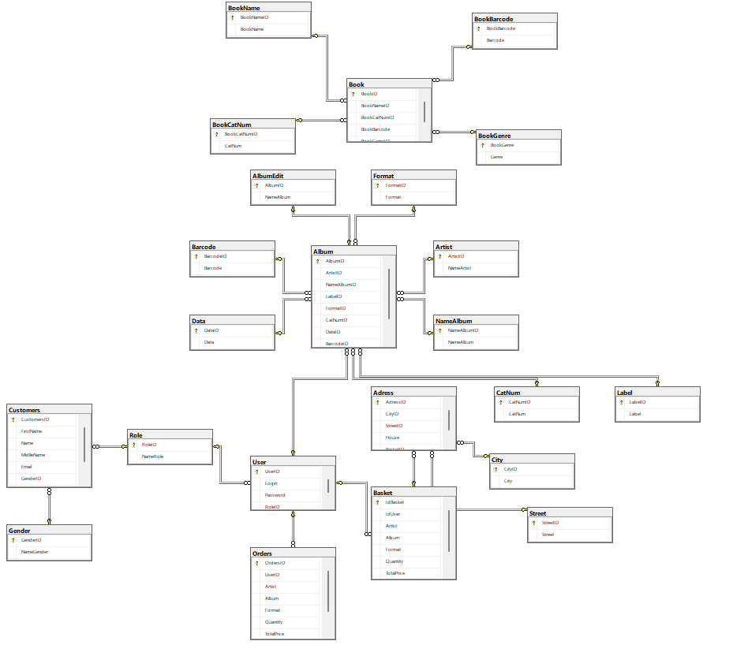

**Приложение 3**

|  |  |  |  |  |  |  |  |  |  |  |  |  |  |  |
| --- | --- | --- | --- | --- | --- | --- | --- | --- | --- | --- | --- | --- | --- | --- |
| *Формат* | *Зона* | *Поз.* | *Обозначение* | | | | *Наименование* | | | | | *Кол.* | *Примеч.* | |
|  |  |  |  | | | |  | | | | |  |  | |
|  |  |  |  | | | | ***Системное*** | | | | |  |  | |
|  |  |  |  | | | | ***программное*** | | | | |  |  | |
|  |  |  |  | | | | *MS Windows 10 Professional* | | | | | *1* |  | |
|  |  |  |  | | | | *MS Windows 2016* | | | | | *1* |  | |
|  |  |  |  | | | |  | | | | |  |  | |
|  |  |  |  | | | | ***Инструментальное*** | | | | |  |  | |
|  |  |  |  | | | | ***программное*** | | | | |  |  | |
|  |  |  |  | | | | *MS Visio* | | | | | *1* |  | |
|  |  |  |  | | | | *VisualStudio* | | | | | *1* |  | |
|  |  |  |  | | | | *Microsoft SQL Server* | | | | | *1* |  | |
|  |  |  |  | | | |  | | | | |  |  | |
|  |  |  |  | | | | ***Прикладное*** | | | | |  |  | |
|  |  |  |  | | | | ***программное*** | | | | |  |  | |
|  |  |  |  | | | | *Microsoft Office 2016* | | | | | *1* |  | |
|  |  |  |  | | | | ***Программный продукт*** | | | | |  |  | |
|  |  |  |  | | | | *Компания АО «Новое Искусство»* | | | | | *1* |  | |
|  |  |  |  | | | |  | | | | |  |  | |
|  |  |  |  | | | |  | | | | |  |  | |
|  |  |  |  | | | |  | | | | |  |  | |
|  |  |  |  | | | |  | | | | |  |  | |
|  |  |  |  | | | |  | | | | |  |  | |
|  |  |  |  | | | |  | | | | |  |  | |
|  |  |  |  | | | |  | | | | |  |  | |
|  |  |  |  | | | |  | | | | |  |  | |
|  |  |  | |  |  | ***КП.09.02.07.22.Д-04-3ИСП.4.РПЗ*** | | | | | | | | |
|  |  |  | |  |  |
| *Из*  *м* | *Лист* | *№ докум.* | | *Подп.* | *Дата* |
| *Разраб.* | | *Горбачев С.А..* | |  |  | ***Спецификация*** | | *Лит* | | | *Лист* | | | *Листов* |
| *Пров.* | | *Авдеев Н.С.* | |  |  |  | *у* |  | *1* | | | *2* |
|  | |  | |  |  | *ГБПОУ ТК № 34, гр. Д-04-3ИСП* | | | | | | |
| *Н. контр* | | *Новое Искусство* | |  |  |
| *Утв* | |  | |  |  |

**Приложение 4**

|  |  |  |  |  |  |  |  |  |  |  |  |  |  |  |
| --- | --- | --- | --- | --- | --- | --- | --- | --- | --- | --- | --- | --- | --- | --- |
| *Форма* | *Зона* | *Поз.* | *Обозначение* | | | | *Наименование* | | | | | *Кол.* | *Примеч.* | |
|  |  |  | *Рабочая станция* | | | | *Intel Core i5 9500* | | | | | *1* |  | |
|  |  |  |  | | | | *ddr4 8192 мб 2400 мгц* | | | | |  |  | |
|  |  |  |  | | | | *SSD 256 Гб* | | | | |  |  | |
|  |  |  |  | | | | *intel uhd graphics 750* | | | | |  |  | |
|  |  |  |  | | | | *Intel UHD Graphics 600* | | | | |  |  | |
|  |  |  |  | | | | *Клавиатура SteelSeries Aerox 3* | | | | |  |  | |
|  |  |  |  | | | | *Мышка Red Square* | | | | |  |  | |
|  |  |  |  | | | |  | | | | |  |  | |
|  |  |  |  | | | |  | | | | |  |  | |
|  |  |  |  | | | |  | | | | |  |  | |
|  |  |  | *Сервер* | | | | *Intel Xeon Gold* | | | | | *1* |  | |
|  |  |  |  | | | | *DDR4 8192 2400* | | | | |  |  | |
|  |  |  |  | | | | *HDD 2 Тб* | | | | |  |  | |
|  |  |  |  | | | |  | | | | |  |  | |
|  |  |  |  | | | |  | | | | |  |  | |
|  |  |  |  | | | |  | | | | |  |  | |
|  |  |  |  | | | |  | | | | |  |  | |
|  |  |  |  | | | |  | | | | |  |  | |
|  |  |  |  | | | |  | | | | |  |  | |
|  |  |  |  | | | |  | | | | |  |  | |
|  |  |  |  | | | |  | | | | |  |  | |
|  |  |  |  | | | |  | | | | |  |  | |
|  |  |  |  | | | |  | | | | |  |  | |
|  |  |  |  | | | |  | | | | |  |  | |
|  |  |  |  | | | |  | | | | |  |  | |
|  |  |  | |  |  | ***КП.09.02.07.22. Д-04-3ИСП.4.РПЗ*** | | | | | | | | |
|  |  |  | |  |  |
| *Из*  *м* | *Лист* | *№ докум.* | | *Подп.* | *Дата* |
| *Разраб.* | | *Горбачев С.А.* | |  |  | ***Спецификация*** | | *Лит* | | | *Лист* | | | *Листов* |
| *Пров.* | | *Авдеев Н.С.* | |  |  |  | *у* |  | *2* | | | *2* |
|  | |  | |  |  | *ГБПОУ ТК № 34, гр. Д-04-3ИСП* | | | | | | |
| *Н. контр* | | *Новое Искусство* | |  |  |
| *Утв* | |  | |  |  |

**Приложение 5**

|  |  |  |  |  |  |  |  |  |  |  |  |  |  |  |
| --- | --- | --- | --- | --- | --- | --- | --- | --- | --- | --- | --- | --- | --- | --- |
| *Форма* | *Зона* | *Поз.* | *Обозначение* | | | | *Наименование* | | | | | *Кол.* | *Примеч.* | |
| *А4* |  |  | *КП.09.02.07.22. Д-04-3ИСП.4* | | | | *Расчетно-пояснительная* | | | | | *92* |  | |
|  |  |  |  | | | |  | | | | |  |  | |
| *А4* |  |  | *КП.09.02.07.22. Д-04-3ИСП.4* | | | | *Титульный лист* | | | | | *1* |  | |
|  |  |  |  | | | |  | | | | |  |  | |
| *А4* |  |  | *КП.09.02.07.22. Д-04-3ИСП.4* | | | | *Введение* | | | | | *3* |  | |
|  |  |  |  | | | |  | | | | |  |  | |
| *А4* |  |  | *КП.09.02.07.22. Д-04-3ИСП.4* | | | | *Технико-экономическая характеристика предметной области предприятия. Анализ деятельности «КАК ЕСТЬ»* | | | | | *3* |  | |
|  |  |  |  | | | |  | | | | |  |  | |
| *А4* |  |  | *КП.09.02.07.22. Д-04-3ИСП.4* | | | | *Проектирование информационной системы «Новое Искусство»* | | | | | *14* |  | |
|  |  |  |  | | | |  | | | | |  |  | |
| *А4* |  |  | *КП.09.02.07.22. Д-04-3ИСП.4* | | | | *Разработка информационной системы «Новое Искусство»* | | | | | *8* |  | |
|  |  |  |  | | | |  | | | | |  |  | |
| *А4* |  |  | *КП.09.02.07.22. Д-04-3ИСП.4* | | | | *Заключение* | | | | | *3* |  | |
|  |  |  |  | | | |  | | | | |  |  | |
| *А4* |  |  | *КП.09.02.07.22. Д-04-3ИСП.4* | | | | *Список использованных источников* | | | | | *1* |  | |
|  |  |  | |  |  | ***КП.09.02.07.22.04-3ИСП.4.ВД*** | | | | | | | | |
|  |  |  | |  |  |
| *Из*  *м* | *Лист* | *№ докум.* | | *Подп.* | *Дата* |
| *Разраб.* | | *Горабчев С.А.* | |  |  | ***Ведомость документов*** | | *Лит* | | | *Лист* | | | *Листов* |
| *Пров.* | | *Авдеев Н.С.* | |  |  |  | *у* |  | *1* | | | *1* |
| *Н. контр* | | *Новое Искусство* | |  |  |  | | | | | | |
| *Утв* | |  | |  |  |